МУНИЦИПАЛЬНОЕ БЮДЖЕТНОЕ ОБЩЕОБРАЗОВАТЕЛЬНОЕ
УЧРЕЖДЕНИЕ

«ШКОЛА «КОРН» ГОРОДА ДОНЕЦКА»

«Как с пользой провести летние каникулы»

Составители : Козигон В.А.
Власенко Е.М.
Дубровская О.С.
Шевченко В.Г.
Штефан Н.Е.
Соленая Т.И.
Чепурная А.Д.

Донецк 2024

50 идей на лето:

как провести каникулы,

чтобы по-настоящему отдохнуть!
В первую неделю летних каникул ребенку больше всего хочется валяться в кровати и вообще ничего не делать. И во вторую, и третью… Как правильно организовать время и почему нельзя пускать отдых «на самотек».
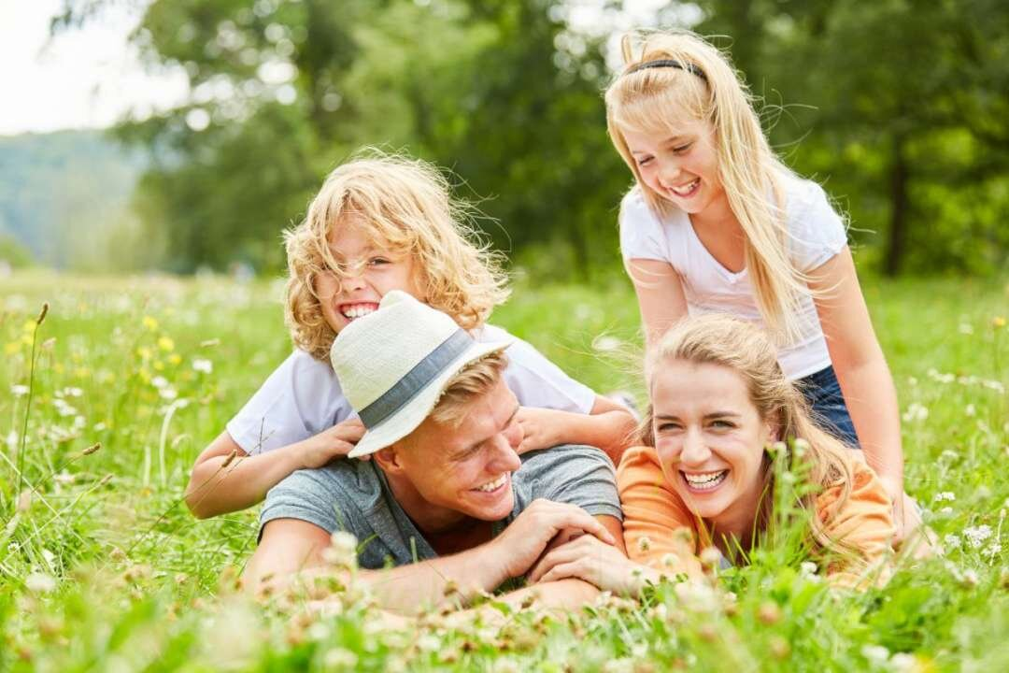
Светлана Филяева, психолог, арт-терапевт, сказкотерапевт
Одно из ошибочных представлений: расслабиться и отдохнуть — значит, просто ничего не делать. Это не так.
Такая же ошибка думать, что «отдых как-то сам получится», «я так устала, пускай ребенок сам что-нибудь придумает» или закинуть на все лето к бабушке и не вспоминать. А потом понять, что за каникулы ребенок ничего не читал, спал до обеда, набрал вес и совершенно выбился из режима дня.
Самый эффективный и полноценный отдых — это переключение деятельности, а вовсе не лежание на диване.
Все взрослые знают по себе: если вы решили провести выходные дома и не вставать с кровати, то потом не чувствуешь себя отдохнувшим, — только голова тяжелая из-за того, что проспал 12 часов. А вот если занимаешься субботу-воскресенье чем-то интересным, то самочувствие и настроение улучшаются.

Список идей на лето
Давайте составим список идей, чем можно заняться летом — и на курорте, и на даче, и в городе. Причем, заняться всем вместе, всей семьей.
Лето нам дает много возможностей. Это и возможность много времени находиться вне стен, и больше двигаться, и заниматься творчеством. У нас больше сил и энергии, появляются новые поводы выбираться куда-то вместе, начать осваивать какой-то вид спорта.
Помогите ребенку младшего школьного возраста и дошкольнику составить свой список идей. (Взрослым очень полезно придумать такой же и для себя — он напомнит о том, как провести отпуск весело, интересно и поможет действительно хорошо отдохнуть).
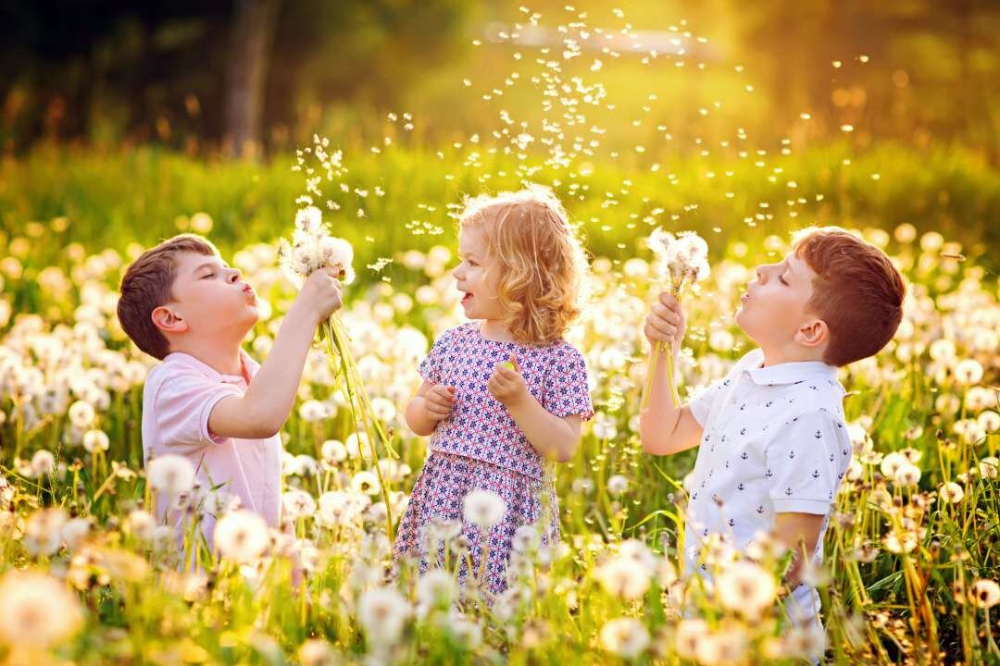
Что важно? В этом списке должны быть разные виды деятельности:физическая нагрузка, прогулки, интеллектуальные занятия, контакт с природой, кулинарные эксперименты, творчество, общение.

Что можно делать всё лето?
1. Каждый день читать ребенку вслух полчаса. Это может делать взрослый, могут старший брат или сестра. Но читать надо для удовольствия, без вопросов вроде «чему нас учит эта книга».
2. Сходить вместе в однодневный поход. Это не так просто: подготовка займет несколько дней, вовлечены будут все. Нужно: придумать маршрут, нарисовать карту, подготовить перекус, собрать вещи.
3. Попробовать новый музыкальный инструмент — губную гармошку/ укулеле. Видеоуроки можно найти в сети.
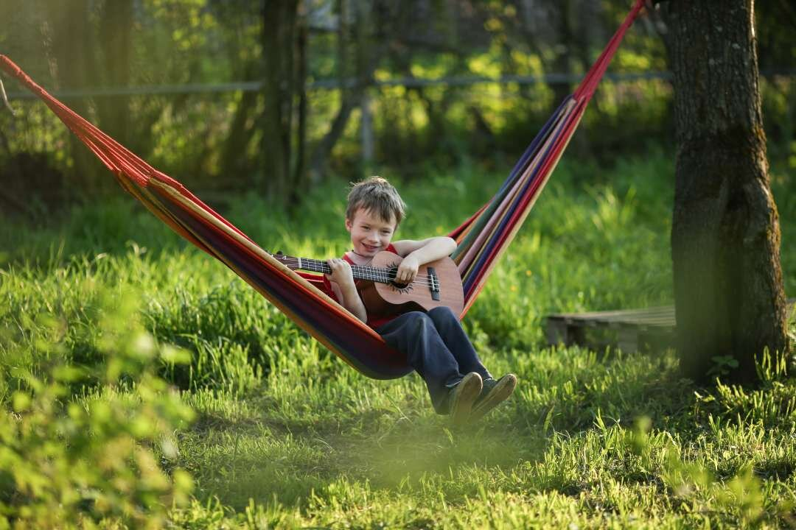
4. Всем вместе рисовать акварелью. И это занятие требует подготовки: нужна и специальная бумага, и сами краски…
5. Построить шалаш. Из веток, листьев — на даче, а в квартире — из подушек, занавесок.
6. Посмотреть диафильмы. Это целая история — организовать сеанс: надо раздобыть (найти на чердаке или взять в аренду) диапроектор, пленки или найти места, где еще показывают такие фильмы (например, в РГДБ).
7. Танцевать утром босиком на траве. В городе — просто танцевать утром.
8. Почитать ребенку любимую книгу вашего детства.
9. Нарисовать семейное древо. А это занятие не на один день: настоящая исследовательная работа!
10. Отдать ненужные книжки в библиотеку, детский центр. Надо разобрать, перелистать, рассортировать (и, возможно, решить, что вот эту пару подзабытых книг надо бы снова перечитать).
11. Сделать коллаж «Наше лето», вырезая из старых журналов яркие фото.
12. Научить/научиться играть в шахматы, теннис, бадминтон.
13. Прочитать книгу про птиц, которые живут рядом с вами. Например:
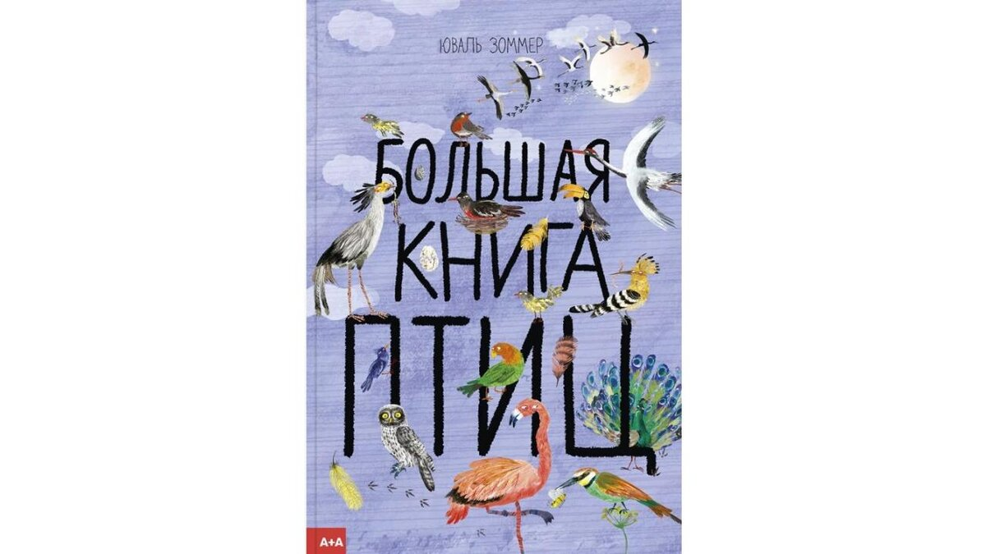
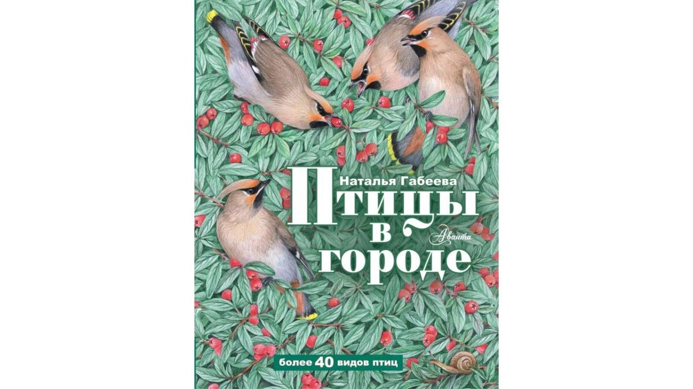
14. Собрать гербарий. Сейчас самое время.
15. Каждый день рисовать свое настроение (это делает и родитель, и ребенок), в любой технике.
16. Сходить на лекцию, познавательное занятие в зоопарк. Если вы уехали на дачу, на море на лето, можно найти что-то похожее в ближайшем городе. Главное — не просто сходить поглазеть на зверей, а познакомиться с ними, узнать что-то новое.
17. Научить ребенка играть в игру из вашего детства (прыгать в резиночку, например).
18. Сделать и повесить кормушку/скворечник/поильник для птиц.
19. Вести дневник лета. Это можно делать в разной форме: записывать, рисовать свои впечатления, рассказывать о чем-то увиденном (необыкновенной птичке, рыбке в море, вкусном мороженом).
20. Устроить день без гаджетов для всей семьи. Или хотя бы детокс на полдня, на четыре часа. Время в такой день течет по-другому.: попробуйте!
21. Сделать альбом-артбук «Наше путешествие» — в нем рисунки, билетики, программки, оттиски ракушек, листики, какие-то памятные «артефакты».
22. Прочитать книгу о насекомых. И точно знать, кто там жужжит на улице.
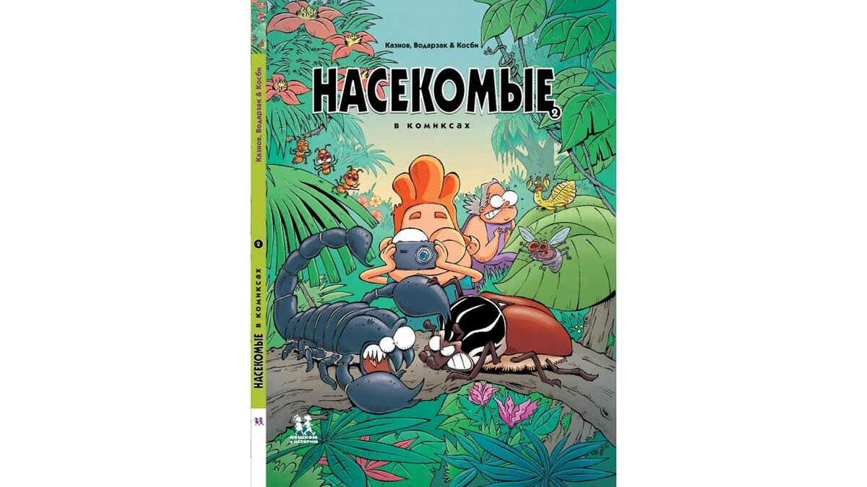


23. Вместе поиграть в новую настолку.
24. Пригласить домой друзей с ночевкой. Это очень летняя история, потому что можно как следует поиграть, сбросить энергию и спать на следующий день.
25. Устроить домашний квест.
26. Сочинить книжный кроссворд друг для друга. Вы делаете для ребенка, он — для вас. Это сложная интеллектуальная деятельность. но она вполне доступна и ребенку старшего дошкольного возраста, который умеет писать. И нестрашно, если в кроссворде будут ошибки. Что загадываем? Литературных персонажей, названия книг, еду из книг, названия стран. Это, кстати, еше и шаг к тому, что заинтересовать ребенка чтением.
27. Сходить на пикник.
28. Понаблюдать за облаками и потом нарисовать их.
29. Устроить себе пленэр — порисовать на природе. На пляже, в городском парке, на даче на речке. Это абсолютно иное состояние! Это еще и хорошее упражнение для детей-интровертов, которые дико стесняются, — настоящий челлендж.
30. Испечь картошку на костре. Это очень вкусно (хотя руки потом черные).
31. Сходить на летний фестиваль. Проверьте местную афишу: что там интересного?
32. Приготовить вместе окрошку. (На кефире, на квасе, на минералке).
33. Сходить на пешеходную экскурсию по своему городу или по ближайшему.
34. Лежать вечером на пледе и смотреть на звезды. А потом скачать приложение и изучать звезды по нему.
35. Устроить огород на окне, балконе или выделить на даче отдельную грядочку для ребенка. Пускай изучит весь цикл: сажает, поливает, смотрит, как вырастает. Выбирайте что-то простое: укроп, салат, фасоль.
36. Отправиться на велопрогулку всей семьей.
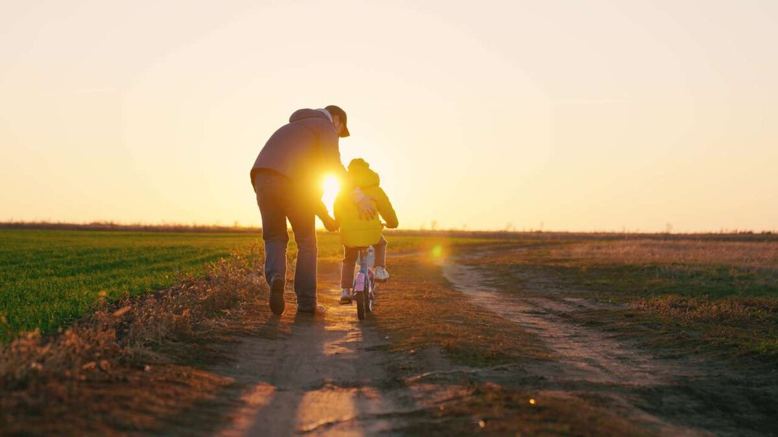
37. Нарисовать комикс про лето или про какой-то один счастливый день.
38. Организовать вечер при свечах и рассказывать вслух страшные истории.
39. Освоить новый незнакомый вид спорта всем вместе, например, научиться плавать или играть в городки.
40. Устроить домашний театр теней.
41. Найти рецепты лимонада и приготовить разные варианты.
42. Сделать музыкальный летний плейлист для всей семьи
43. Отметить старинный летний праздник. А, может, придумать свой летний праздник.
44. Сделать музыкальный инструмент своими руками — из глины/природных материалов. Маракасы, дудочка, свистулька…
45. Устроить летнюю фотосессию для всей семьи
46. Петь во все горло в лесу. Это тоже полезно интровертам!
47. Вместе сходить в планетарий.
48. Сварить необычное варенье. Из цветочных лепестков, топинамбура, морковки.
49. Прочитать книгу про облака. Мы обычно принимаем их просто как данность, а они сами по себе такие интересные. Например, есть облака, которые сигнализируют о перемене погоды, а есть такие, которые вообще появляются очень редко.
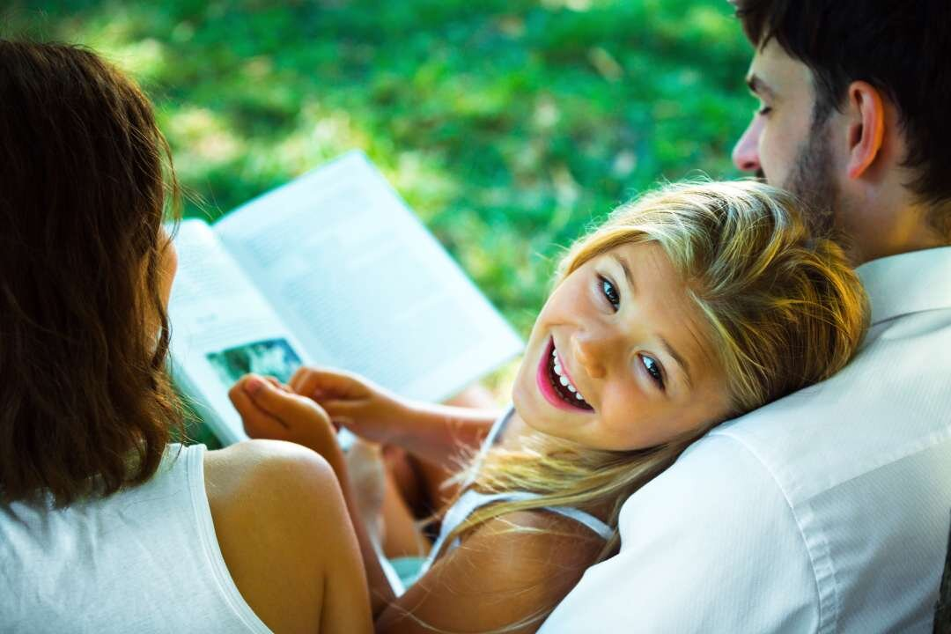
50. Подвести итоги лета: сделать стенгазету, коллаж, сочинить сказку, взять интервью друг у друга.
Это все очень простые идеи, и они как будто лежат на поверхности, но почему-то никогда не приходят в голову вовремя.
Совершенно не важно, проводите вы лето на даче, на море или в городе, главное — включить фантазию, придумать и сделать что-то новое. Обязательно должна быть разноплановая деятельность, смена занятий, — вот тогда от каникул останутся яркие впечатления.
В этих книжках найдете еще подсказки:
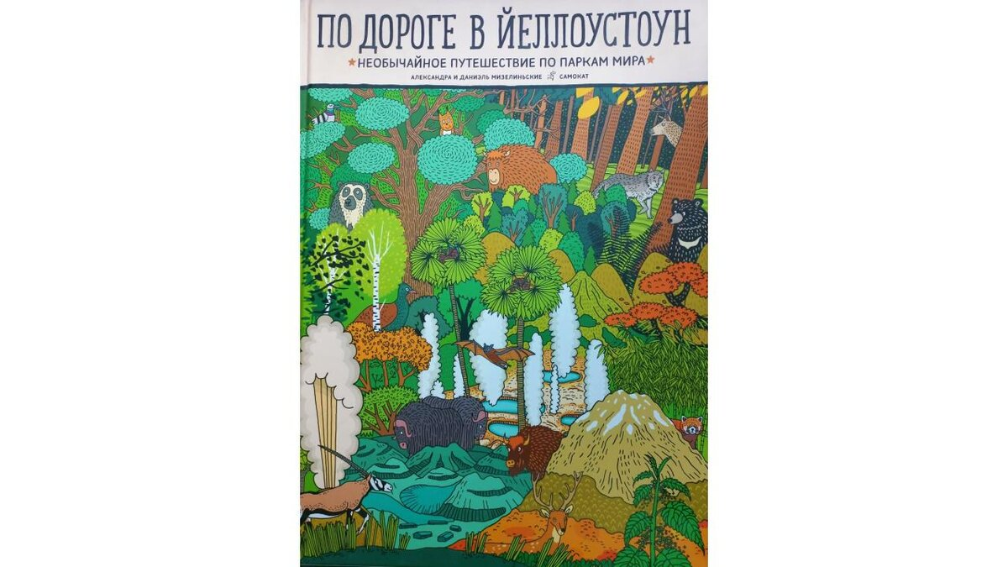
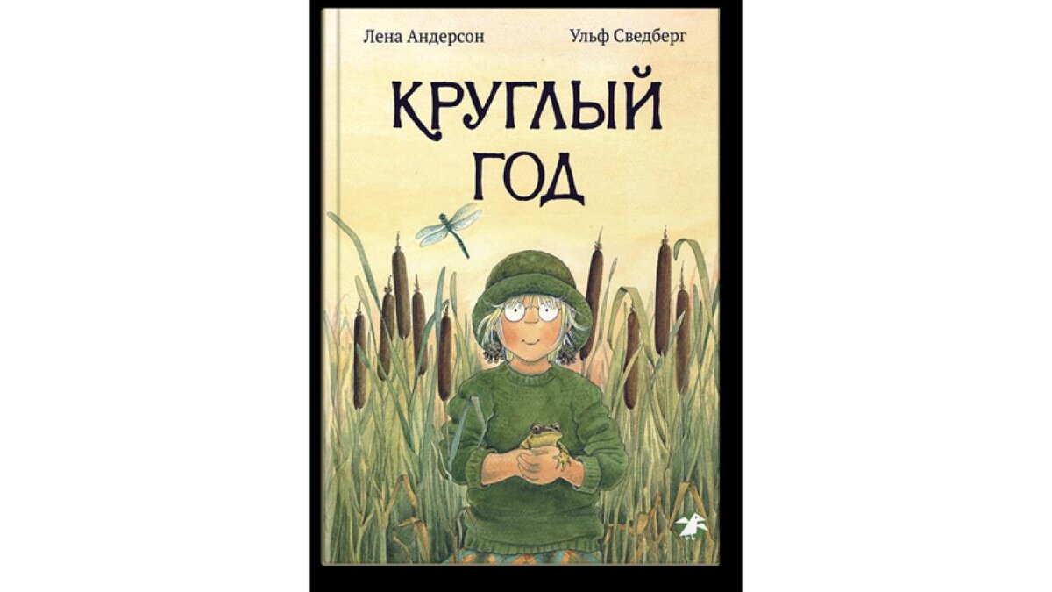

Этим списком идей на лето можно пользоваться как основой для создания своего, дополнить, поменять, додумать в зависимости от ваших возможностей.
Важный момент! Когда вы предлагаете ребенку какую-то активность, а ему не хочется делать ничего из списка: «я и так учился весь год, отстаньте от меня», не идите на поводу. Не сдавайтесь! Нужно пробовать разное.Лето — как раз отличное время для поиска себя, своих новых интересов. А этот интерес иногда начинается и через не могу и не хочу, потом, уже после погружения в тему вдруг случается эффект «ух ты, как круто!».

11 классных книг для летнего настроения

Это не обязательный список книг на лето, которые надо внимательно изучить и понять, «что же нам хотел сказать автор». Читайте с детьми для удовольствия и прекрасного солнечного настроения (особенно если на все каникулы пришлось остаться в городе).
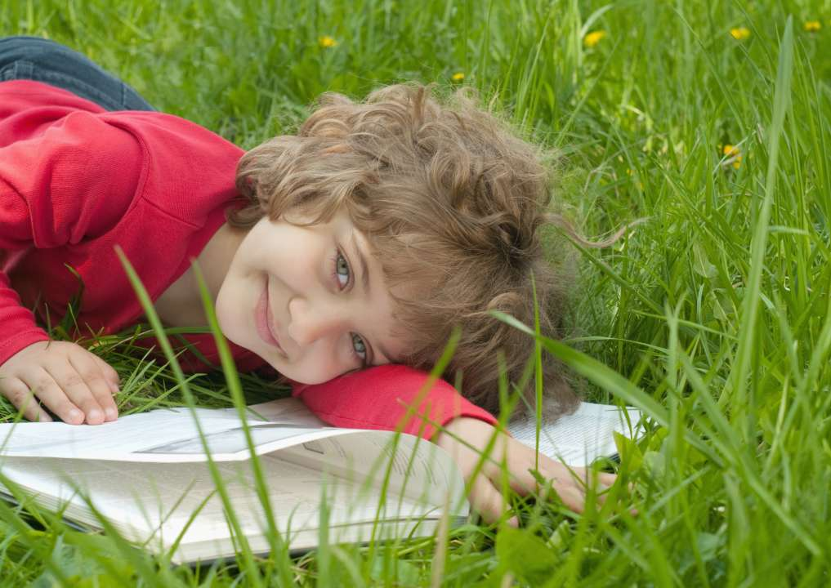

Таня Ухова «Кузнечик»

«Самокат»
Ой, в этой книжке и вовсе нет текста! Но он совершенно и не нужен. Зато здесь есть всё, чтобы история сама рождалась в голове у того, кто перелистывает страницы. Жарким летним днём смешная девочка с растрёпанными косичками гуляет: разглядывает жучков, кузнечика, муравейник, гусеницу, «захватившую» гороховый стручок. За каждой травинкой открывается какое-то новое маленькое чудо. Удивление и восторг от этих знакомств и открытий — такие настоящие, хорошо знакомые любому ребёнку. Да и взрослые легко вспомнят те невероятные ощущения из детства. Прелесть ещё и в том, что если книжку ещё раз взять в руки завтра и послезавтра, история в голове, наверное, получится уже немного другой.

Джон Келли «Беспокойный сосед»
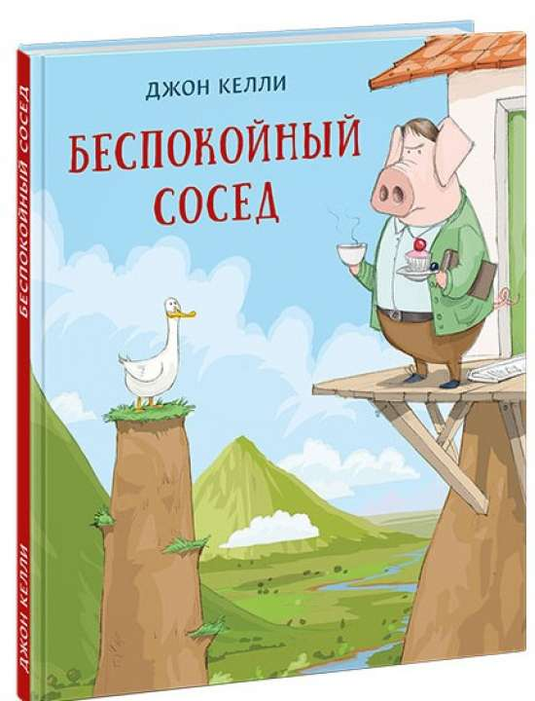
«Нигма»
Раздражающий сосед — это просто беда! Слишком громкий, чересчур весёлый, весьма назойливый. Да и вообще — гусь какой-то! Именно так добропорядочному поросёнку сначала и казалось, а потом выяснилось, что без шумного знакомого и хорошее настроение куда-то пропадает. Короткая и очень милая история о том, как полезно иногда встряхнуться, стать лёгким на подъём и устроить себе незабываемые каникулы!

Штефани Дале «Земляничная фея. Волшебная книга каникул»
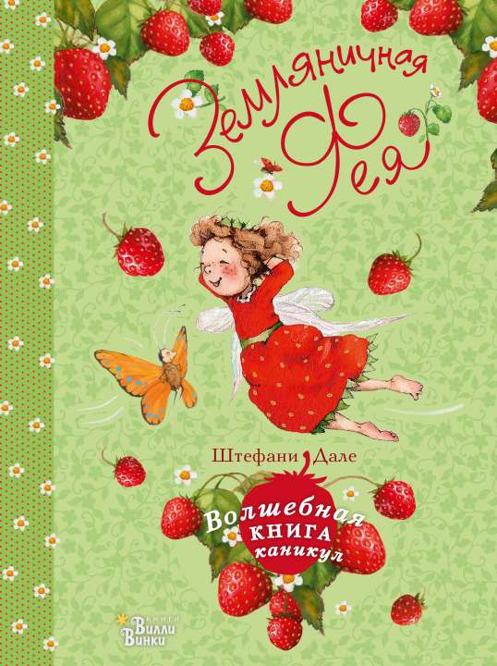
«Книги Вилли Винки»
В прекрасном Солнечном лесу живут маленькие феи и их друзья: мотылёк Мотя, улитка Руди, ёжик Пуфик, кузнечик Карл и другие. С жителями волшебного леса каждый день что-то случается, бывают новые встречи, маленькие недоразумения и даже откровенные неприятности. Примерно так же, как и у обычных детей и взрослых, живущих в скучных городах. Маленькие герои поддерживают друг друга и обязательно находят выход. Да и вообще они умеют жить со вкусом, попивая душистый чай и закусывая сырным тортом с земляникой (который, конечно же, страшно хочется попробовать).

Наталья Шицкая «Фруктовая радость»
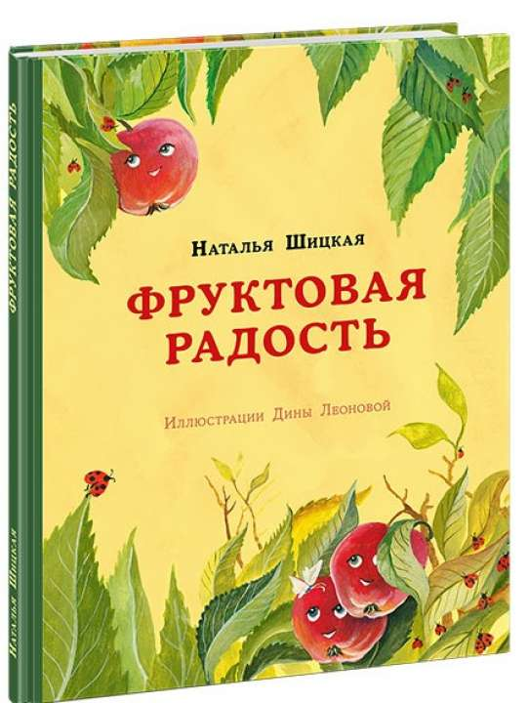
«Нигма»
Оказывается, у фруктов, которые спеют в саду на ветках, интересная жизнь! Греясь на солнце, они переживают, обижаются, радуются, болтают и могут напугать друг друга страшными историями. Кто-то кому-то даже завидует… Книжка, конечно, заставляет воображение разыграться: иллюстрации такие яркие и сочные, что почти чувствуешь аромат спелых фруктов. Маленьким фантазёрам после книги, наверное, будет трудно сразу наброситься на миску спелых вишен или слив: а вдруг они тоже разговаривают?

Анна Уокер «Цветочный лес»
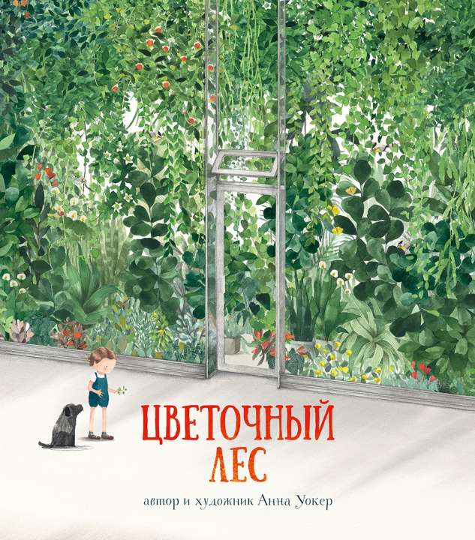
«Поляндрия»
Представьте: вы жили за городом, где у вас был любимый сад и много времени для прогулок. И вдруг переезжаете в город, где дома стоят вплотную друг к другу и почти нет деревьев. Станешь тут грустить! Главная героиня Майя очень скучала по бабочкам, ромашкам и яблоням… Но, как оказалось, для того чтобы превратить серый город в цветущий сад, нужен хотя бы маленький росточек и большое желание. Прочитав книгу, ребёнок наверняка захочет нарисовать зелёный-зелёный лес и цветущие заросли, а, возможно, и украсить свой балкон или двор настоящими живыми цветами.

Катерина Горелик «Мишки на каникулах»

«Самокат»
Если кто-то ещё никогда-никогда не был на каникулах, то, конечно, путешествие для него — это суперсобытие. Хочется перепробовать всё, везде побывать, всё посмотреть и от пуза наесться мороженого. У медведей всё точно так же! Три белых медведя впервые в жизни отправляются на тёплое море. Очень смешные картинки отлично передают то счастливое изумление и полное блаженство, которое испытывает лохматые путешественники. Впрочем, как это случается со многими курортниками, придётся испытать все «прелести» пляжного отдыха, и не самые приятные тоже. Но воспоминания об этом лете у них будут невероятные!

Антон Соя «Морской Волк»
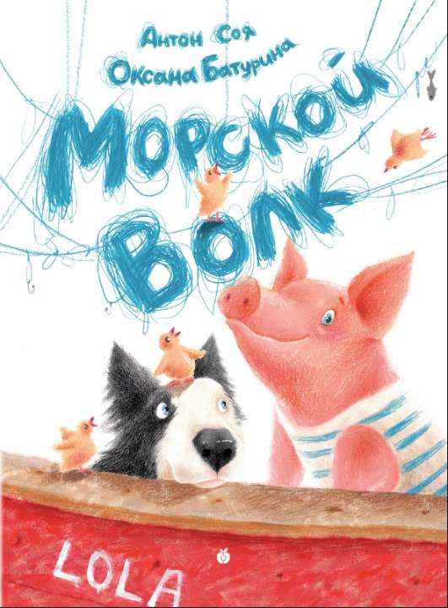
«Абрикобукс»
Нежная история о весёлом поросёнке, который мечтал о море. И хотя жил Хэм на ферме и рядом было только озеро, он всё равно сумел стать морским волком. Потому что для морского волка главное ведь — не тельняшка и не шторм, и не акулы за бортом, а характер! Поросёнок оказался решительным и великодушным, способным противостоять мелким интригам и не терять веру в мечту. И кто-то рядом с ним тоже стал смелее и увереннее в себе. Иллюстрации в книжке удивительно тёплые и светлые: детей порадуют симпатичными деталями и очень выразительными «лицами» главных героев, а родителям наверняка напомнят о замечательных каникулах, которые они когда-то проводили у дедушки с бабушкой.

Алекс Смит «Клод на каникулах»
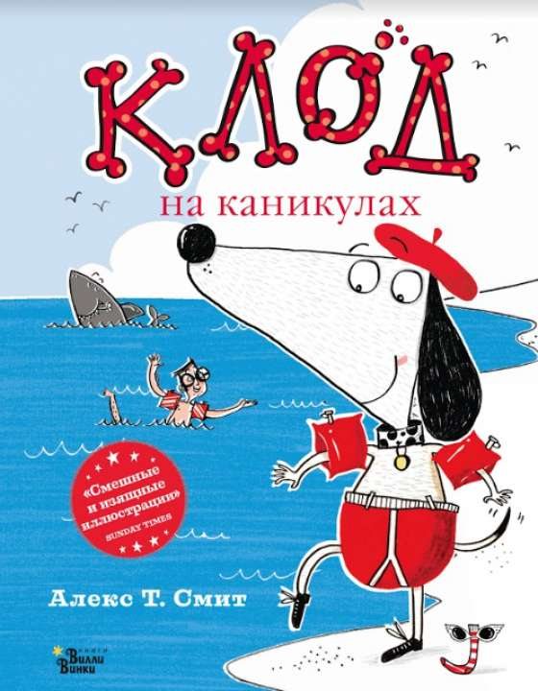
«Книги Вилли Винки»
Вы же знаете Клода? Это очаровательный упитанный пёсик в красивом свитере и модном берете. Однажды он решил устроить себе каникулы: взял лучшего друга, собрал чемодан и отправился на пляж. И тут началось: конечно, когда на отдых отправляется такой выдумщик, история не может ограничиться скучными купаниями и загораниями. Будут опасные пираты, зубастая акула, конкурс песочной скульптуры и недоразумение с плавками. А! — и ещё, конечно, огромная порция отличнейшего мороженого. В общем, как раз всё то, что так любят в отдыхе дети.

Алекс Милвэй «Отель „Фламинго“: Пингвины требуют льда!»
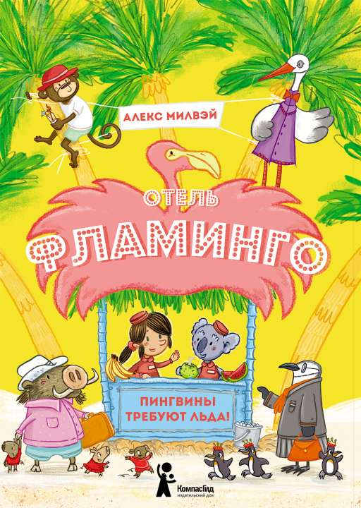
«КомпасГид»
Это уже вторая книга серии «Отель «Фламинго» — об уютной гостинице на Зверобульваре, в которой можно встретить каких угодно животных, птиц и насекомых. Некоторые там работают, некоторые — живут как постояльцы. Когда в одном месте собираются такие разные создания, обязательно что-нибудь да происходит. Слишком у всех разные представления о хорошем отдыхе и комфорте. Семейству бородавочников подавай полную ванну отборной грязи для купания, ящерице — свежие булочки с тараканами к завтраку, а королевской чете из Пингвинии — настоящий айсберг в бассейн, струнный квартет и красную дорожку у входа. А тут ещё пришла невиданная жара! Сумеют ли главные герои справиться со всем? Даже не сомневайтесь!

Юлия Кузнецова «Ирочка»
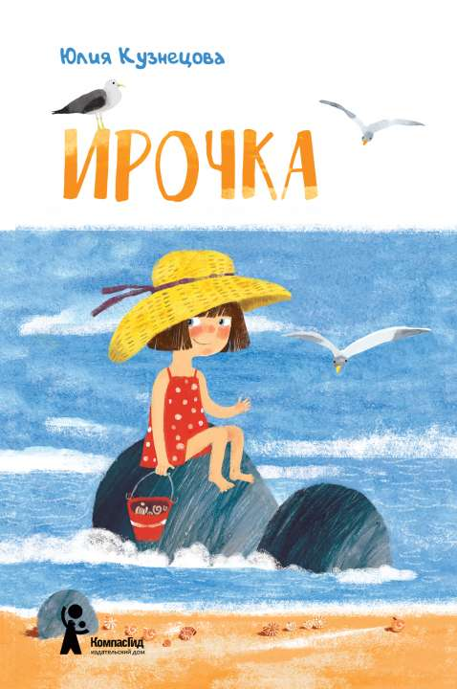
«КомпасГид»
Замечательная книжка, которую можно «проглотить» за один день, но лучше — растянуть надолго, прочитывая по 2−4 коротких истории. Вот Ирочка, её младший брат (немного вредный), папа и мама, бабушка, дедушка. А ещё среди героев — курица, скворечник, море, черепаха, хитрые гномики и даже горный король… да весь мир вокруг, за которым так внимательно наблюдают две большие выдумщицы и фантазёрки — Ирочка и мама. И который так здорово нарисовала художница Ирина Гаврилова. Не во всех историях дело происходит летом, но вот настроение от книжки — то самое, тёплое, светлое, лёгкое. И очень хочется на дачу, на море — с мамой, папой (и можно даже с вредным братом).

Кирстен Бойе «Лето на улице Чаек»
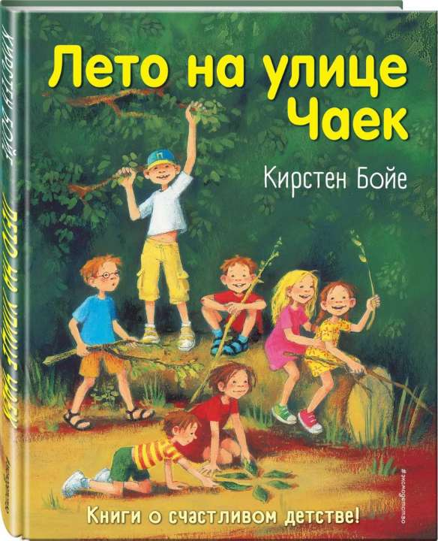
«Эксмодетство»
Грустно все летние каникулы оставаться дома? Ни капельки, если у тебя много друзей, которые живут по соседству. Особенно если лучшая подруга завела двух пушистых кроликов, черного и белого, за которыми нужно присматривать. Летом можно придумать миллион классных занятий: варить духи из настоящих роз, строить хижину, учить секретный язык, устраивать невероятные праздники. В хорошей компании идеи рождаются сами собой. Просто кому-то в голову приходит «А давайте…». И почему-то каникулы становятся незабываемыми, даже если ты так и провела их в своём доме по адресу: улица Чаек, 5д.
Читайте также:
К дальним берегам: детские книги о путешествиях
15 замечательных книг о бабушках и дедушках
Как помочь дошкольнику полюбить чтение? 8 советов
Фото: пресс-службы издательств, Shutterstock.com
5 отличных логопедических игр на лето
7 мая 2020
Собираетесь отправить малыша на дачу? Не забывайте, что и на каникулах надо делать полезные логопедические упражнения! Предлагаем 5 отличных игровых заданий для совершенствования речи, мышления и мелкой моторики дошкольников.
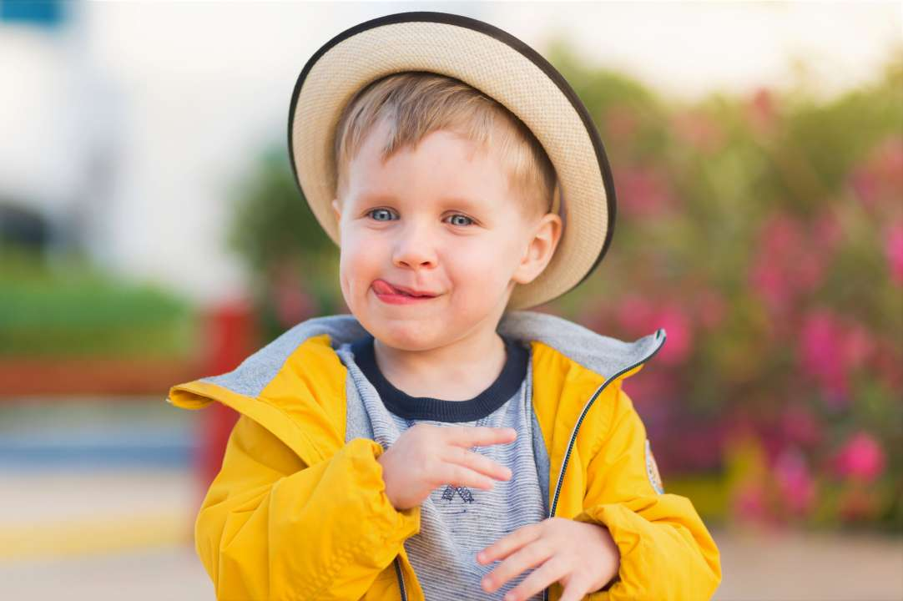
Природа, дача и свежий воздух — отличные условия для того, чтобы закрепить успехи малышей, достигнутые на логопедических занятиях.
Если вы весь год занимались с логопедом, помните, что выработанные артикуляционные уклады, поставленные звуки, выученные стихи и пальчиковые игры за период длительного отдыха могут, как автоматизироваться, так и «стереться».
В логопедической практике не редкость, когда продолжительный отпуск сводит достижения коррекции на нет. Приходится начинать всё сначала. Поэтому предлагаем отнестись к планированию активного досуга ребёнка серьёзно.
Если малыш проведёт май, июнь, а, может быть, и всё лето, например, у бабушки, обязательно предоставьте ей доступный материал по закреплению речевых навыков (домашние логопедические тетради, копии выученных стихов, пересказов и т. д.). Объясните родным, как важно выполнять эти игровые упражнения систематически.
За основу взяты задания из «Альбома по развитию речи к Азбуке с крупными буквами» и пособия «Учимся писать и развиваем речь» специалиста по детскому развитию Олеси Жуковой. Все игры разработаны специалистами Центра развития и абилитации ребенка Логопед Профи Олеси Жуковой.
Приступим к занятию?
«Хлоп-шлёп!»
Игра способствует развитию речи и внимания, закрепляет представления о свойствах предметов.
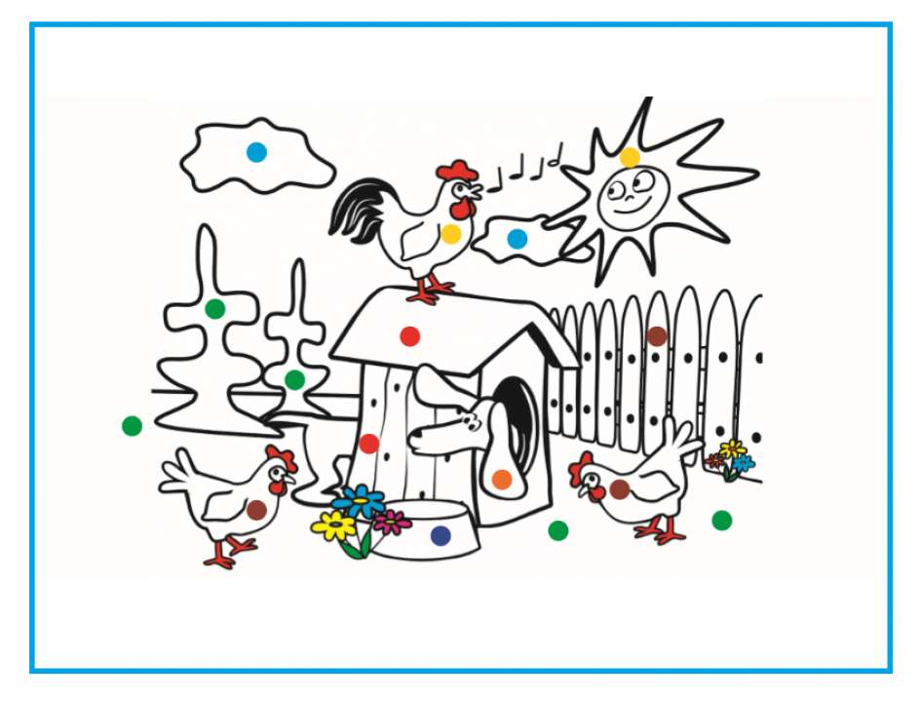
Первый вариант:
Показывайте на картинке или называйте одушевлённые и неодушевлённые предметы: петух, курица, будка, забор, щенок, солнце и т. д. Хлопаем в ладоши, если «живое», шлёпаем по коленям, если «неживое». Не торопитесь называть слова — дайте ребёнку подумать. Постепенно вы сможете сократить интервал между словами.
Второй вариант:
Хлопать в ладоши, когда называют животное, и шлёпать по коленкам, когда называют, например, растение.
Играть можно до бесконечности: хлопать в ладоши, когда называют что-то мягкое, и шлёпать по коленкам, когда называют твёрдое.
«Кто спрятался?»
Игра направлена на развитие грамматического строя речи, мышления, смысловой догадки, образного представления.
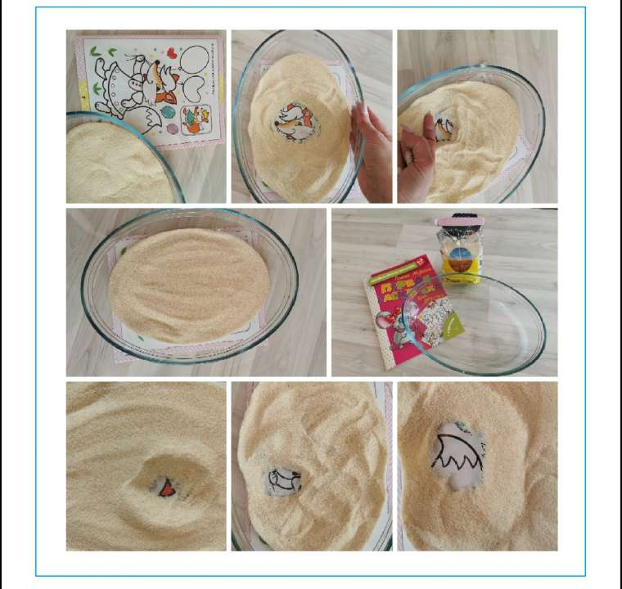
Возьмите стеклянную миску. Положите под неё картинку. Насыпьте манку, как на фото, или любую мелкую крупу, песок. Вместе с ребёнком постепенно открывайте часть картинки и рассматривайте детали.
Что ты видишь? Ушки, лапку, хвостик, шёрстку, мордочку.
Кто это? Лиса!
Чей хвостик — лисИЙ, чья шёрстка — лисьЯ, а ушки — лисьИ.
Кого ты нашёл лисУ! Кто спрятался — лисА!
«Кто чей сосед?»
Задание направлено на развитие словаря и способности пространственной ориентации, закрепление понятий «центр (середина)», «верх — низ», «право — лево», определение объектов по углам листа.
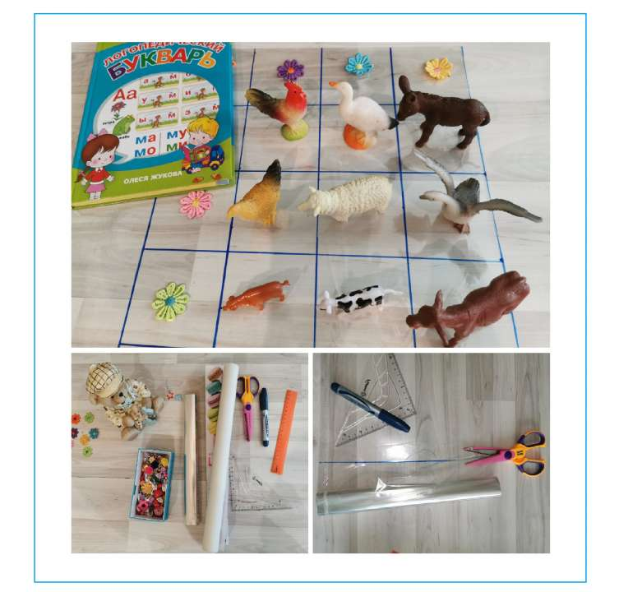
Понадобится поле в клетку, маленькие игрушки и цветочки.
Скажи, кто находится слева от овечки?
Справа от коровы?
В двух клетках вверх от свинки? и т. д.
Назови, кто живёт по этому «адресу»:

А теперь скажи, куда шагает гусь?
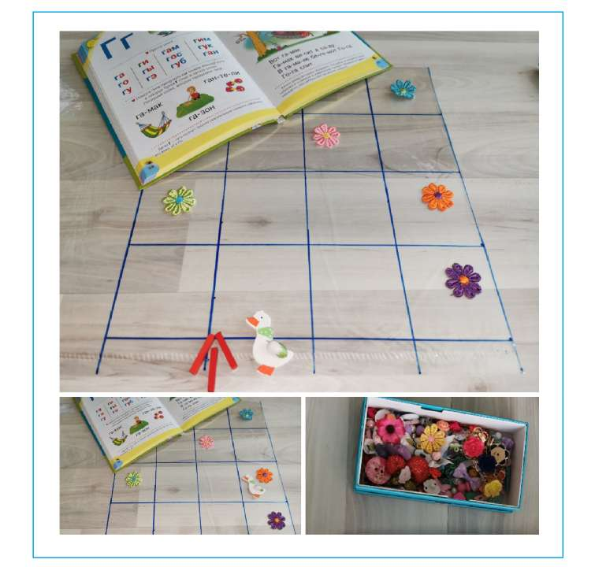
«Мой весёлый мяч»
Играем с массажным мячиком. Чем интенсивнее массаж пальчиков — тем активнее двигательно-речевая координация и тем лучше развивается речь малыша.
В эту игру можно играть, вспоминая любую считалочку, стихотворение или скороговорку.
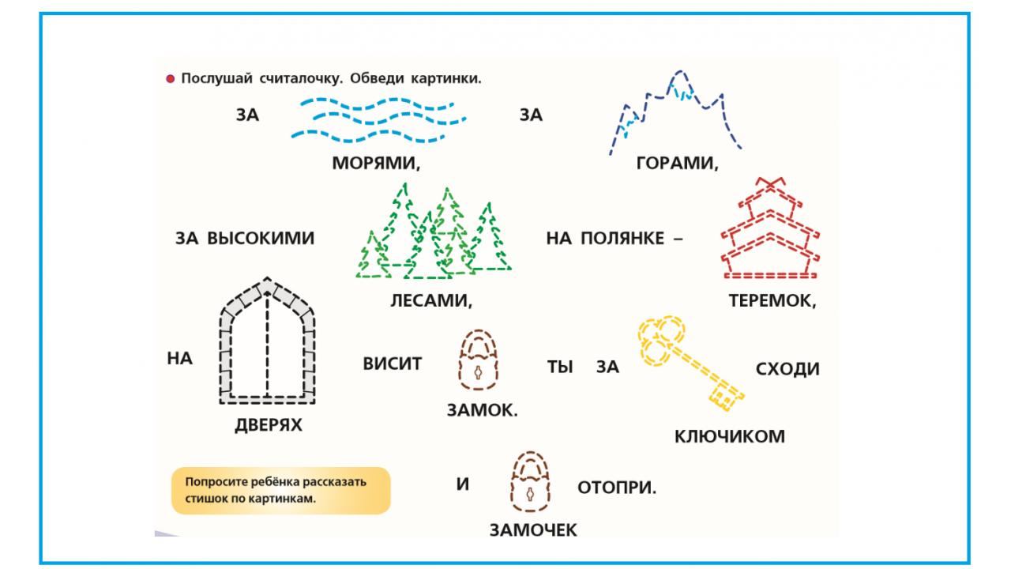

Прокатывайте мячик пальцами правой и левой руки, одновременно рассказывая стихи или чистоговорки на отрабатываемый звук.
Такой игрой можно обогащать задания в альбомах и развивающих пособиях.
«Червячок-говорилка»
Чтобы смастерить героя, нашейте на «одинокий» носочек пуговицы-глаза и наденьте на руку.
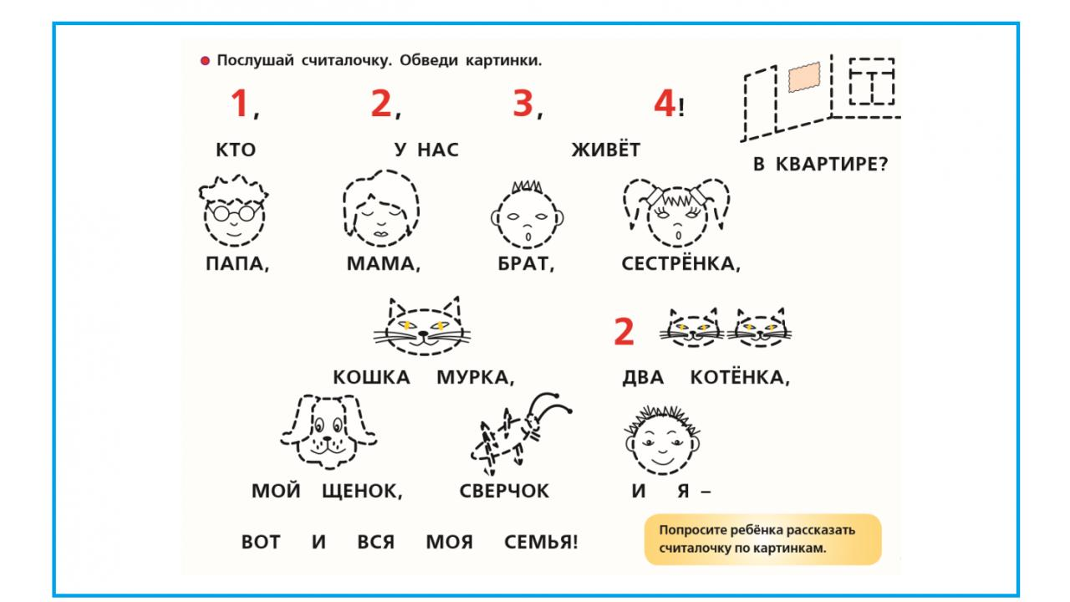

Выполняя упражнения из домашних заданий логопеда, или выполняя игровые задания альбомов, артикулируйте звука и слова, одновременно раскрывая рукой рот червячку-говорилке. Яркие эмоции, хорошее настроение, а значит и эффективность гарантированы. Но, кроме этого вы еще и отработаете деление слов на слоги.
А если громко позовёте каждого члена семьи из считалочки, ещё и научите ставить ударение в словах. Ударным слогом будет тот, который вы протягиваете, когда зовёте «мУ-У-Урка!», «сестрё-о-о-о-нка!»
Не упускайте даже незначительной возможности обсудить что бы то ни было с ребёнком, порассуждать, обменяться мнениями. Такое общение и расширяет словарь, и способствует становлению стройной, развёрнутой и грамотной речи.
Учтите: односторонняя речь, без диалога — малополезное занятие. Неважно, кто при этом молчит: ребёнок или взрослый. В первом случае у детей не развивается активная речь, во втором — пассивная (умение слушать, слышать и понимать, своевременно и правильно выполнять речевую инструкцию, вступать в партнёрские отношения, сопереживать).
Ура, идём купаться! Важные правила безопасности на воде

Сходить искупаться всей семьёй — одно из самых больших летних удовольствий. На что обратить внимание родителям маленьких детей, чтобы купание не обернулось неприятностями?
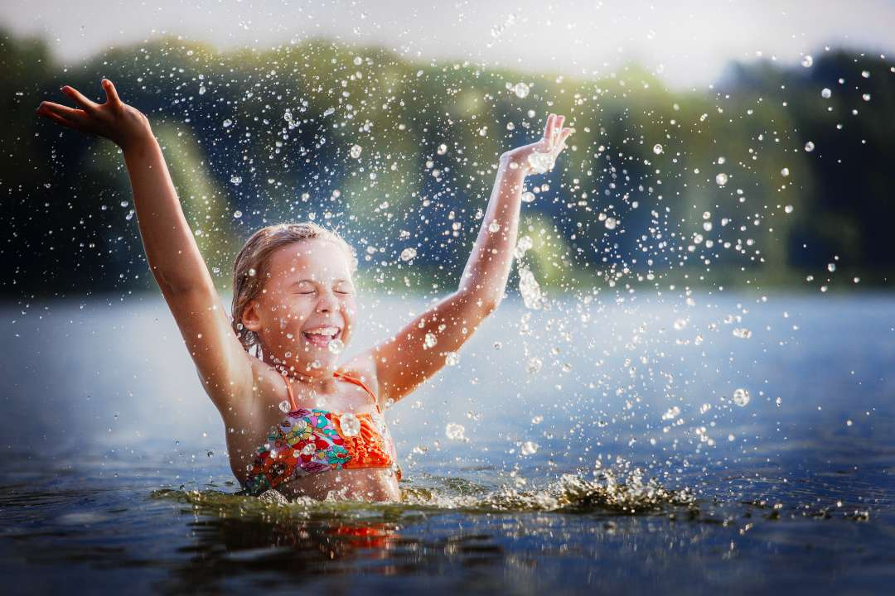

На речке и озере в первую очередь опасность представляют незнакомые пляжи. Насколько чистое здесь дно? Какая глубина? А есть ли перепады на дне?
На пляже и на дне могут быть острые камни, галька, даже поваленные деревья с острыми сучьями или, куда страшнее, осколки от бутылок.
На речках бывают броды, где возникают сильные течения. Ребёнку легко потерять равновесие, и течение его подхватит.
На естественных водоёмах встречаются маленькие травянистые островки. С виду они кажутся надёжными, крепкими — и детям хочется забираться на них, перебираться с одного на другой. Но стоит только попытаться залезть на него, как он мгновенно уходит под воду, и ребёнок теряется.
На море больше всего опасны волны и… дети-подростки, играющие рядом. Плаваете в круге? Контролируйте, чтобы волна не унесла ребёнка. Вокруг много брызг, летающих мячиков и детей, заныривающих туда-сюда, отойдите в более тихое место.
Надувные игрушки помогут?
С такими игрушками весело возиться, играть. Но они — если их много — мешают наблюдать за детьми и могут создавать дополнительную опасность. Дети взяли играть с собой надувной матрас. Любой ребёнок, который случайно оказывается под ним, в опасности.
Если вода мутная (а она такая чаще всего), то взрослый должен постоянно пересчитывать детей, которых видит. Детям весело. Но тот, кого накрыло матрасом, быстро теряется и пугается. Надо немедленно помочь выбраться. Бывают и случаи, когда волна переворачивает круг с ребёнком…
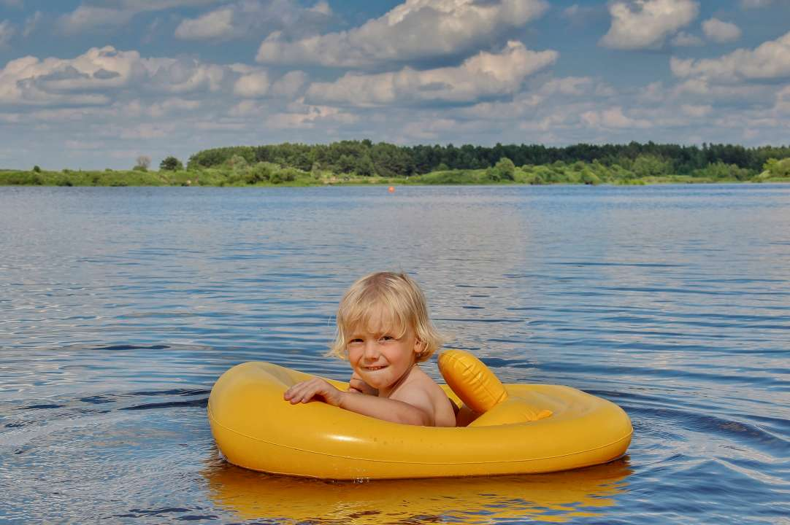
Можно ограничивать число играющих с надувными игрушками. Или увеличивать число взрослых рядом. Один следит за детьми, играющими с матрасом, другой — смотрит, например, за малышом в круге.
Многие проблемы на воде происходят внезапно.
Случайно поскользнулся.
Шёл-шёл, и вдруг провалился на глубину.
Накрыла волна.
Кто-то случайно под водой попал ногой другому в голову.
Случайный удар, случайная потеря концентрации, случайный испуг — это всегда происходит невзначай.
Дальше может произойти резкая задержка дыхания. Дыхание заканчивается. Если не ощущается твёрдая почва под ногами, начинается паника. Но никто даже не услышит и не узнает.
Какой вывод? С ребёнка на пляже нельзя сводить глаз. Один из родителей должен быть рядом с детьми. Как сторож, как охранник, как часовой на посту.

Сколько можно купаться?
Купаться можно, сколько угодно. Но — с перерывами.
Если ветрено, пусть ребёнок будет в пляжном костюме.
Если солнечно, — лучше купаться в панамке.
И периодически смотрите на лицо ребёнка. Не забывайте о переохлаждении в воде. Малыши не чувствуют холода: у них уже синеют губы, а они по-прежнему лезут в воду. За этим нужно следить родителям. И усаживать греться под тёплым покрывалом или полотенцем.
Дети плохо умеют распределять свои силы. Не смогут понять, что нога онемела. А это бывает и от перенапряжения, и от холода, и просто потому, что мышцу свело из-за какого-то резкого движения.
Не оставляйте детей одних. Если взрослый устал, замёрз, то выходит из воды, и с ним — все дети.
Делайте паузы. Усаживайте детей рядом: попить, слепить что-то из песка, перекусить.
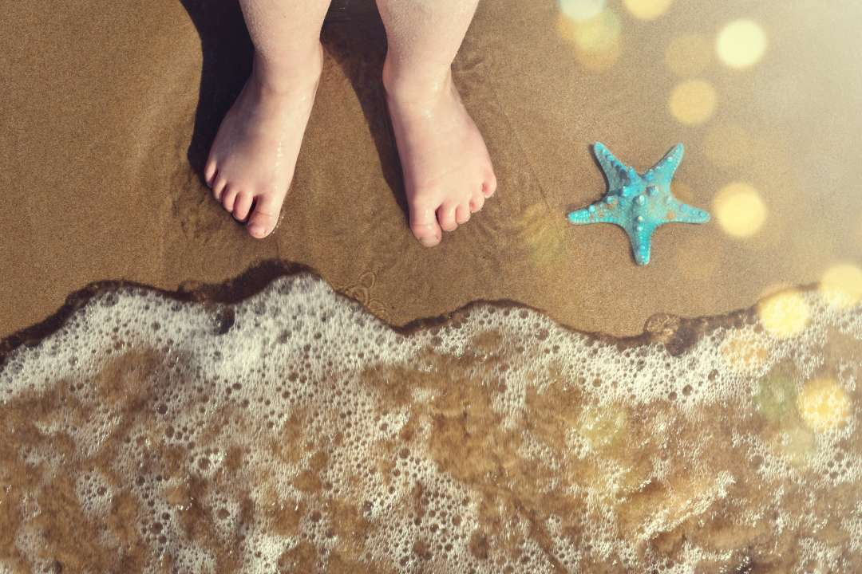
Вдруг пропал из вида…
Не рассчитывайте на других взрослых, только на себя. Большинство людей толком не умеют плавать. Они — плохие спасатели. Многие, находясь в метре от тонущего ребёнка, даже не поймут, что происходит.
На официальном пляже есть спасатели, но следить за 50 плещущимися детьми очень непросто.
Потеряли ребёнка из вида? Поднимите всех своих друзей. Два глаза хорошо — десять лучше. Не молчите. Вам кажется, что вы ведёте себя глупо: испугались, попусту всех подняли «на уши». Но это не так. Тонут молча, тонут быстро. Заставьте всех искать ребёнка. И успокойтесь, только когда его найдёте.
Если ситуация критичная, помните, что искусственное дыхание могут делать только специалисты. Первым делом звоните в «скорую».
Надувной бассейн безопаснее?
В домашних бассейнах будьте осторожнее со всевозможными горками. Просто же плавать — скучно. И родители приносят большую горку. Ребёнок, скатываясь, может удариться о бортик, поперхнуться. Потом встанет на ноги — и вроде ничего. Но может и просто вылететь за бассейн прямо на твёрдую почву. А это уже риск получить травму шеи.
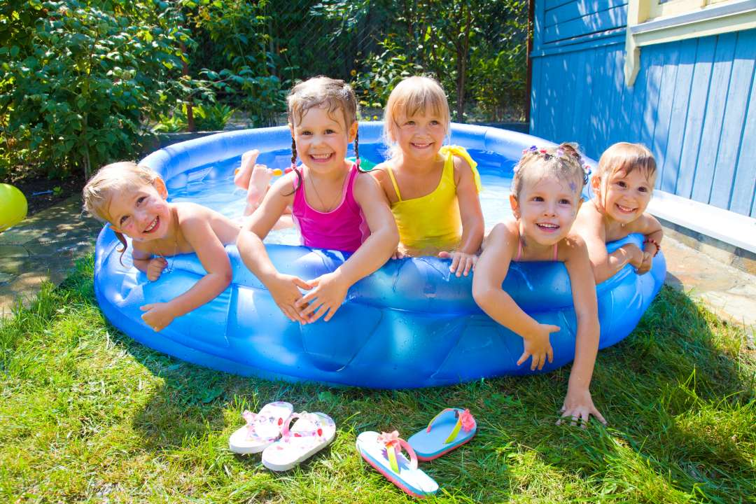
Это всё надо предвидеть. Первые разы взрослый должен быть рядом: посмотреть, оценить риски. Если нужно, установить правила. «Когда Коля выйдет полностью из бассейна, скатывается следующий». Или «Скатываемся только с середины горки, а не с верха».
Чтобы получить удовольствие и пользу от купания, дошкольникам достаточно глубины и в 50 см. Малышам нет надобности проплывать 25 метров: они хотят просто играть с водой. Вот и обеспечьте их игровым материалом — леечками, корабликами.
Зачастую сами родители подзадоривают своих детей.
- А давай переворот назад?!
- А давай из-под воды я выпрыгну, а ты — с моих плеч нырнёшь?!
- А давай кто быстрее, кто дальше?!
Это всё забавно и классно. Но сначала — безопасность. Потом — играем!
Тонут молча, внезапно, непредсказуемо. Поэтому за детьми — глаз да глаз. Будьте рядом, и это главное правило!
Тексты для чтения на английском языке
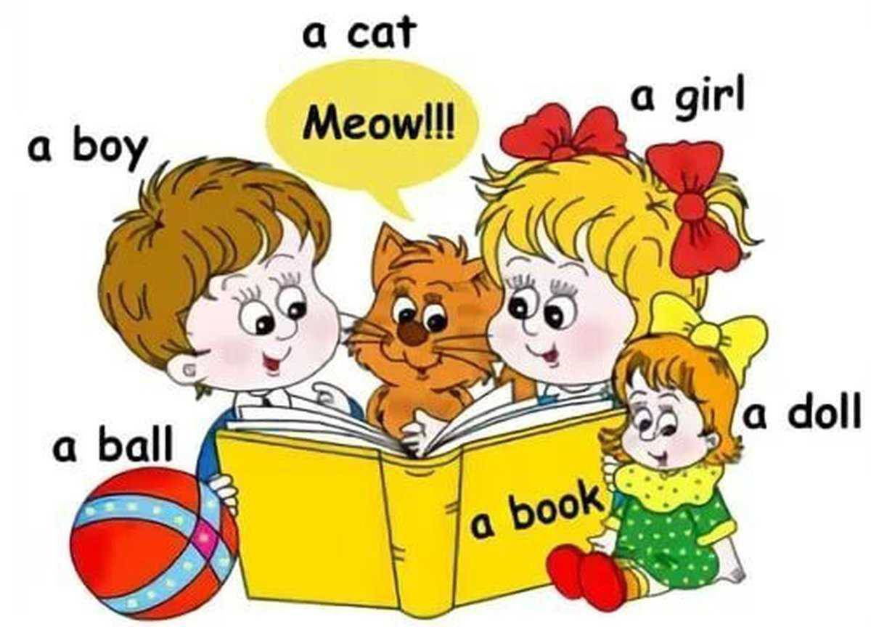
Тексты для чтения с заданиями для учащихся 2 класса

Text 1. Прочитайте текст и переведите.
My Toys
Hi! My name is Denis. I am ten. I have got many toys. I’ve got three balls,
six cars, two cats and one dog.
My balls are green, red and yellow. They are in the box. The box is in my
room. I have got many cars: big and little, black, blue, grey, brown and white.
They are on the shelf. My cats are grey. They are nice. They are on my desk. I like to play with my toys

Text 2. Прочитай текст и выбери правильный ответ
Hello! My name is Dick. I am five. I do not go to school. I have got many
toys. I have got a teddy bear. It is big and brown. I have got four cars. They are
white and blue. I have got a robot and two planes. I have not got dolls but I have
got three balls. I like my toys.
1) Dick has got ____________. many friends / many toys
2) He has got a brown __________. teddy bear / car
3) He has got four ____________. balls / cars
4) Dick has got one ___________. robot / plane
5) He has not got a ____________. ball / doll

Text 3. Прочитай и переведите текст .
My Friend
Hello, boys and girls! I am Anton. I am a pupil. I have a friend. His name is
Sasha. Sasha is ten. He is a pupil too. He is my classmates.
Sasha is a tall boy. His hair is dark and short. He has grey eyes. He has blue
jeans and brown T-shirt on. He has black boots. He has no cap on. He has a ball
in his hands.
Sasha can sing songs very well. But he can’t ride a bike. He likes to read.
We like to play football and to play computer games. We are good friends.

Text 4. Прочитай текст и ответь на вопросы
My name is Alex. I am a pupil. I am nine. I like to read books. I like to play
football and volleyball. I do not like to play tennis. I have got a sister. Her name
is Sally. Sally likes to sing songs. My sister and I like to paint.
1) Who is nine? Alex Sally
2) Who reads books? Alex Sally
3) Who likes to sing? Alex Sally
4) Who likes to paint? Alex Sally

Text 5. Прочитай текст и выбери правильный ответ
Hello! My name is Dick. I am five. I do not go to school. I have got many
toys. I have got a teddy bear. It is big and brown. I have got four cars. They are
white and blue. I have got a robot and two planes. I have not got dolls but I have
got three balls. I like my toys.
1) Dick has got ____________. many friends / many toys
2) He has got a brown __________. teddy bear / car
3) He has got four ____________. balls / cars
4) Dick has got one ___________. robot / plane
5) He has not got a ____________. ball / doll

Тексты для чтения с заданиями для учащихся 3 класса
Text 1. Read the text and do the tasks
JANE, BЕTTY AND BEN
Jane is a little girl. She is six. She has no brother or sister. But she has two good friends: Ben and Betty. Ben is a big nice dog. It is black and white. Betty is a big pretty doll. She has got long fair hair and a nice red dress. Jane likes to play with them. So every day after dinner she plays with Betty and Ben. They play in the house; they play in the garden and near the river.
One day Jane goes to the river with Betty and Ben. She sees many red, orange and yellow flowers there. She likes the flowers very much. She wants to pick up (cобирать) some flowers for her mother.
But she falls into(падает в) the river. Ben jumps after her. He catches(ловит) her by the dress. Then he puts her under a big tree. Jane opens her eyes. “Oh, Ben, where is Betty? Where is Betty?” she cries(плачет).
Ben looks up and down and jumps into the river. Ben is not afraid of (не боится) the water. Very quickly he comes back and puts Betty under the big tree, too. Jane is very happy; she doesn’t cry any more.
I. True or false: 1. Jane is seven. 2. She has got one brother and one sister. 3. She has got a dog and a doll. 4. She likes to play with Betty and Ben. 5. She goes to school with her friends.6. Jane wants to pick up some flowers for her friends. 7. She falls into the river. 8. Ben is afraid of the water. 9. Ben helps Betty and Jane. 10. Jane doesn’t cry any more.

Text 2. Read the text and do the tasks
Mike is my friend.
Mike is my friend. He is 10 years old. He has many friends, they are animals. He likes animals very much and he has many pets at home. Mike has 2 cats: a black cat and a white cat and three kittens. They all live in a big box. The box is near the door. They like to eat milk and fish. The black cat`s name is Dolly. Dolly is a big, kind and clever animal. In the morning Dolly awakes Mike. It sits near Mike`s bed and mews. Mike gets up and goes to school. He comes home from school at 2 o`clock. And in the afternoon he goes to the park to play with his cats. They run and play with a ball. The ball is red. Mike is happy to have good friends.
2. Answer the questions.
1. What is my friend`s name?
2. Does he have many friends?
3. What animals does he have at home?
4. How many kittens does he have?
5. Where do the cats live?
6. What do the kittens like to eat?
7. What colour is Dolly?
8. Is Dolly angry or kind?
9. What does Dolly do in the morning?
10. Where does Mike go in the morning?
11. Does he come home at 2 or at 5 o`clock?
12. Where does he go in the afternoon?
13. What do cats and Mike do in the park?
14. What colour is the ball?
15. Why is Mike happy?

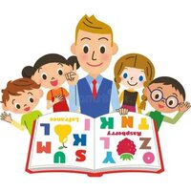

Тексты для чтения с заданиями для учащихся 4 класса
.
Text 1. Прочитай рассказ Мэг и поставь «+», если предложение верно или «-», если предложение неверно.
My name is Mag. My favourite season is autumn. It is a very beautiful time of the year. The trees are brown, yellow and red.
When it is warm and sunny, my parents, my brothers and I can have a picnic in the park. We like to ride a bike or a scooter on a warm autumn day. Sometimes we fly a kite or play hide-and-seek.
When it is rainy, my brothers Tom and Tim don’t go for a walk. We listen to music, play computer games, read books or watch TV. I like to draw pictures. You can see nice autumn trees and blue sky in them. My brothers like my pictures very much. My brother Tom can write poems. He likes poems about autumn.
In autumn school starts and I can see my school friends again. When I am on holidays I don’t see them. I miss my school friends a lot.
I think autumn is a wonderful season.
- Mag likes autumn very much.
2.Mag can ride a bike and a scooter.
3.Mag has got a kite.
4.Tom and Tim are Mag’s school friends.
5.Tom can draw but Mag can’t.
6. Mag likes to see her friends at school.

Text 2. Прочитай рассказ и ответь на вопросы.
My family
Hi! I am Jane. I have got a mother, a father and a sister. We are happy family. We live in a big new house.
There are many rooms in my house. The living room is big and sunny. There is a sofa, a fireplace and a TV in it. When it is cold and rainy, we like to sit in the armchairs next to the fireplace. We can read books, watch TV or listen to music. Sometimes my mother plays the piano and I sing English songs. My father and my sister like it very much. They say I can sing very well.
There are three bedrooms in our house. I don’t share a room with my sister. I have got my own room. I like my room. There is a bed, a wardrobe, a desk, a chair and many bookshelves. I like to read fairy tales very much. Sometimes I Write fairy tales and give them to my sister or my mother as presents. They like to read them. They say that my fairy tales are very interesting. My father doesn’t like them. He likes it when I sing!

- Has Jane got a brother? - ___________________________________
- Do Jane and her family live in a flat? - _________________________
- Is there a fireplace in the living room? - ________________________
- Can Jane read? - __________________________________________
- Can Jane’s mother sing very well? - ___________________________
- Are there many bookshelves in Jane’s room - ____________________
- Can Jane write fairy tales? - __________________________________
- Does Jane’s father like fairy tales? _____________________________

Text 3. Прочитай рассказ и закончи предложения в соответствии с рассказом.
Funny uncle
One day Marry Poppins, Jane and Michael go to her uncle, Mr Wigg. He lives in a small flat.
In his flat there is a nice large living-room. In the left corner of it there is a fireplace. There is a big table with four cups, bread and butter, cookies, chocolates and a large apple cake.
“Nice to see you”, says Mr Wigg but the children can’t see him.
“Oh, my uncle! Is it your birthday today?” Marry Poppins says and looks up. Jane and Michael look up too. They can see a fat man above the table. He is in the air (в воздухе). He has a book in his hands.
«Hello, Mary”, says Mr Wigg, “I’m very sorry, but it is my birthday.”
“But why…?” says Jane.
“But how…?” says Michael.
“When my birthday comes on Friday and I smile on that day, I become very light (лёгкий). I can’t walk. The first funny idea, and I’m up like a balloon! I’m in the air.”
Mr Wigg looks so funny above the table. The children smile and suddenly they fly up. Now they are next to Mr Wigg. They are above the table, in the air.
- Mr Wigg lives in a small ______________________.
- There is a fireplace in the left ________________ of his room.
- It is Mr Wigg’s ___________________ today.
- The children can see Mr Wigg in the air, above the _____________ .
- Mr Wigg is in the air, he looks like a ___________________ .
- Mr Wigg’s birthday is on ___________________ .
- The children look up, smile and _____________ up.
- Now they are ________________ to Mr Wigg.

ПОДВИЖНЫЕ ИГРЫ НА СВЕЖЕМ ВОЗДУХЕ

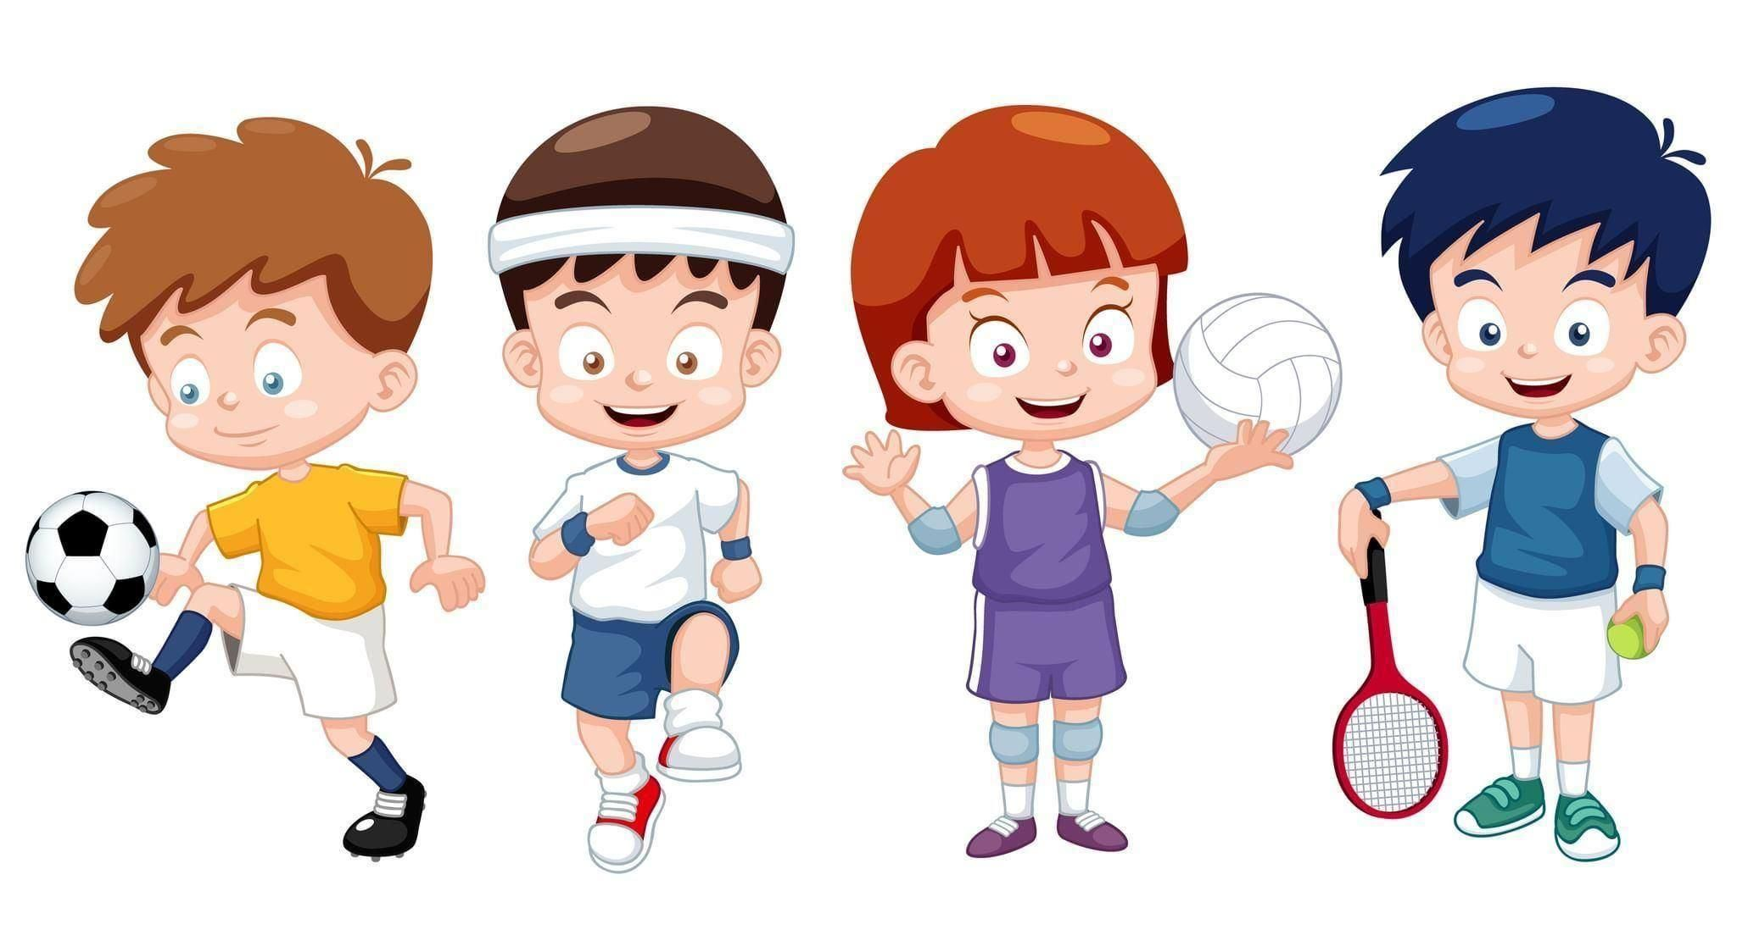

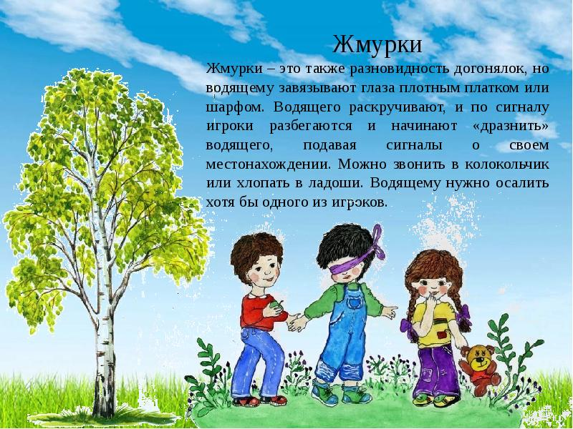
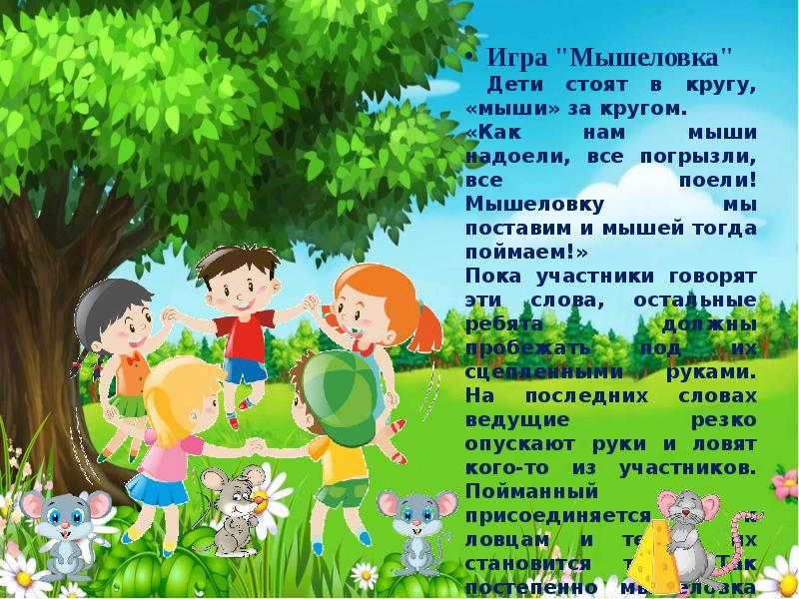

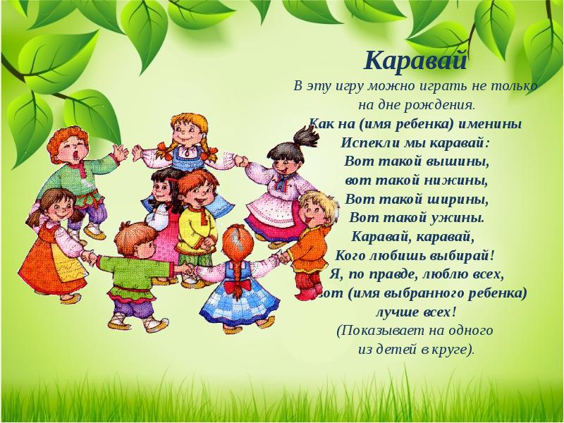
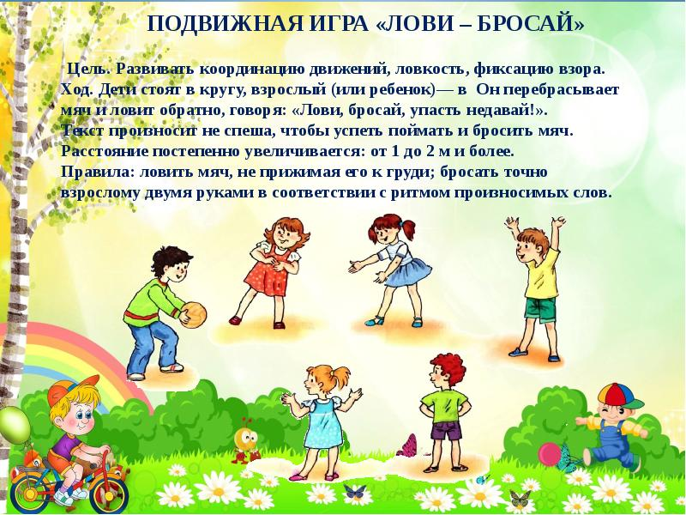
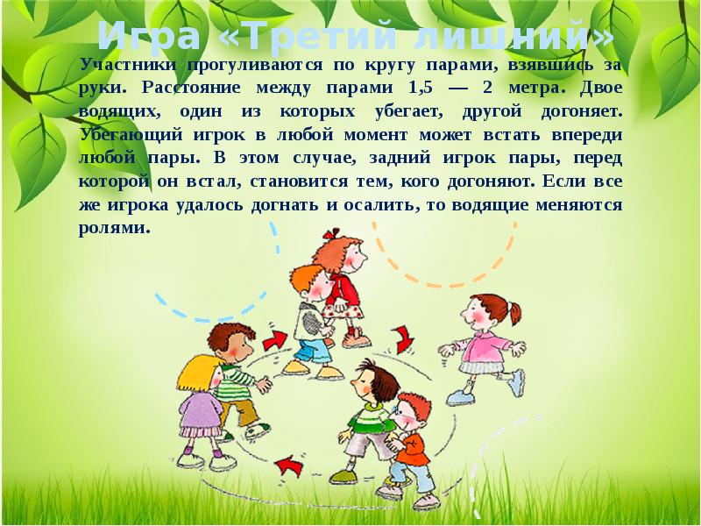
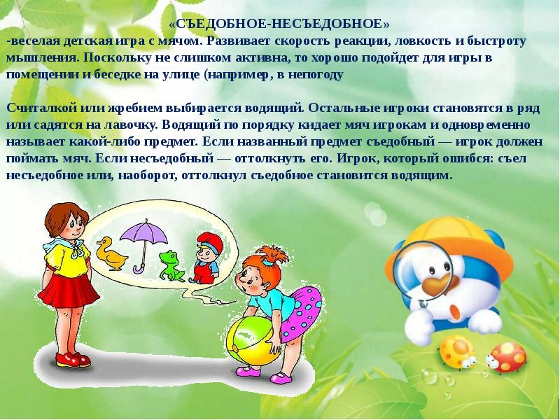
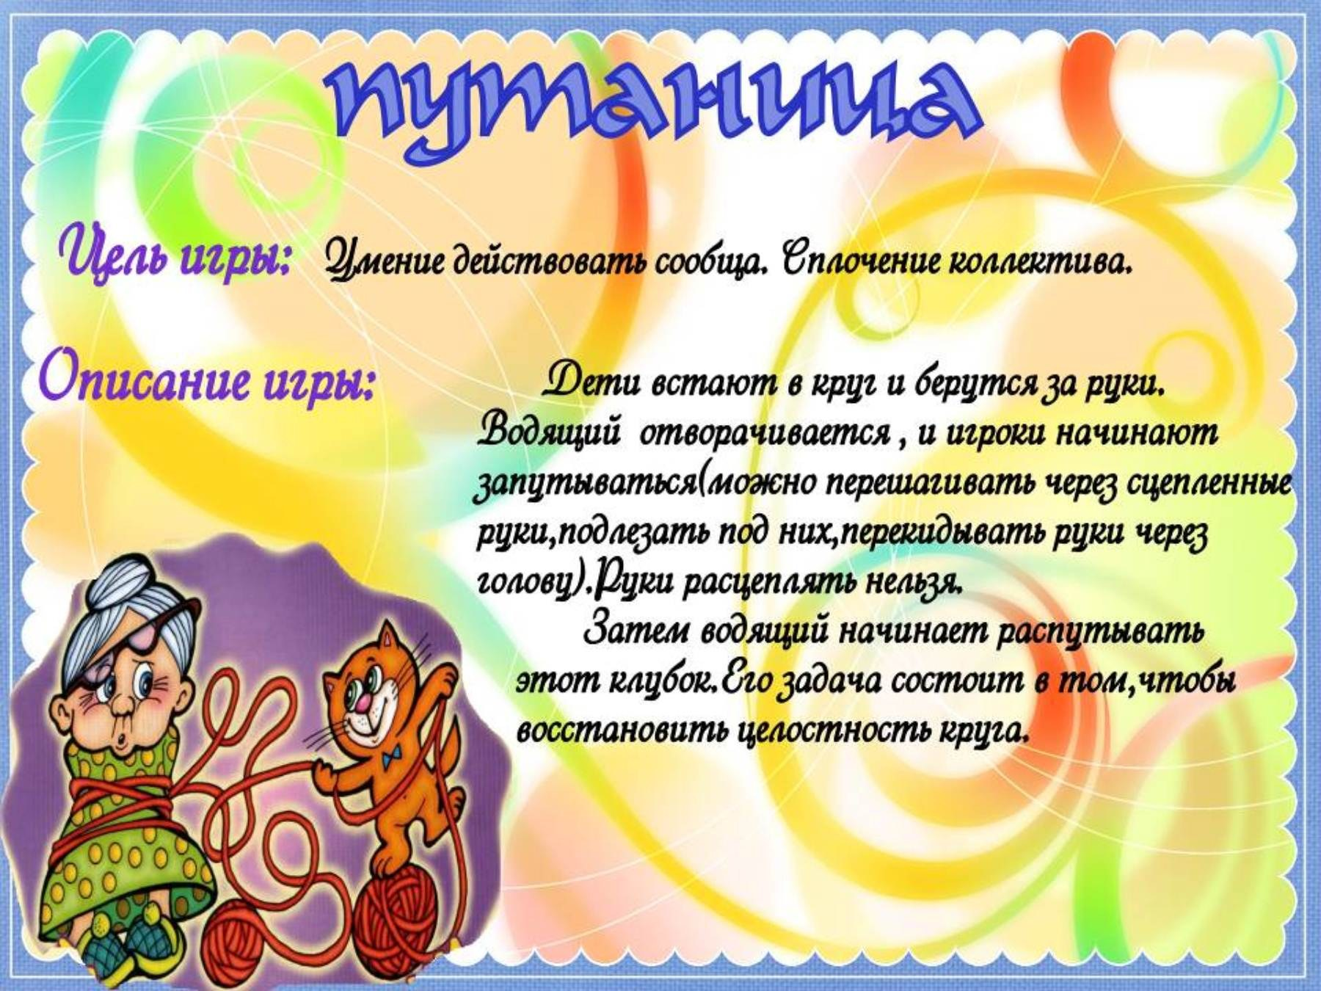
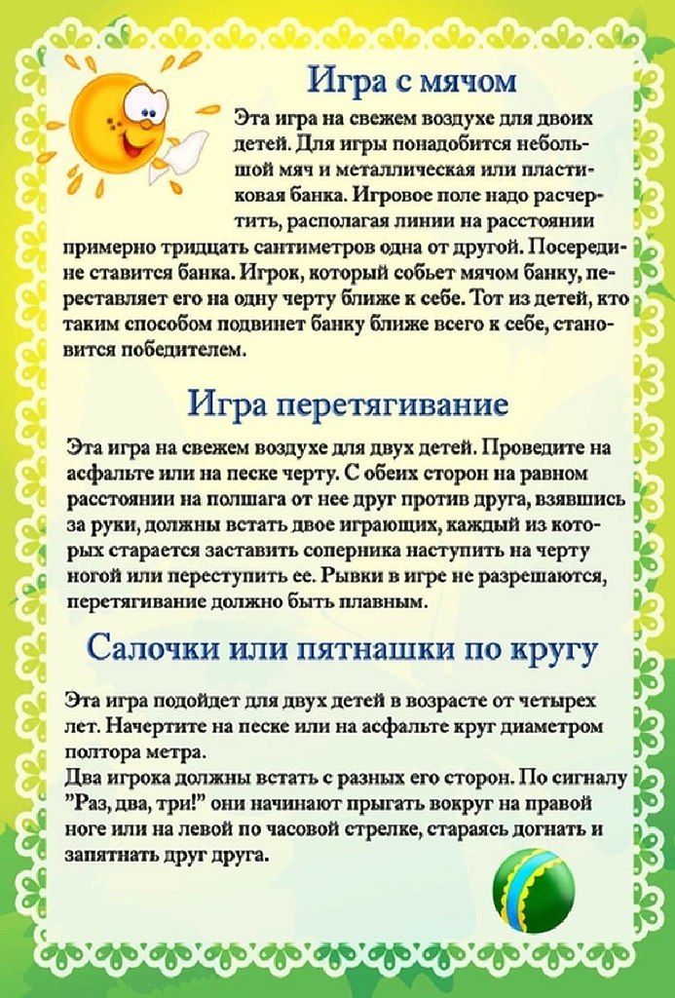
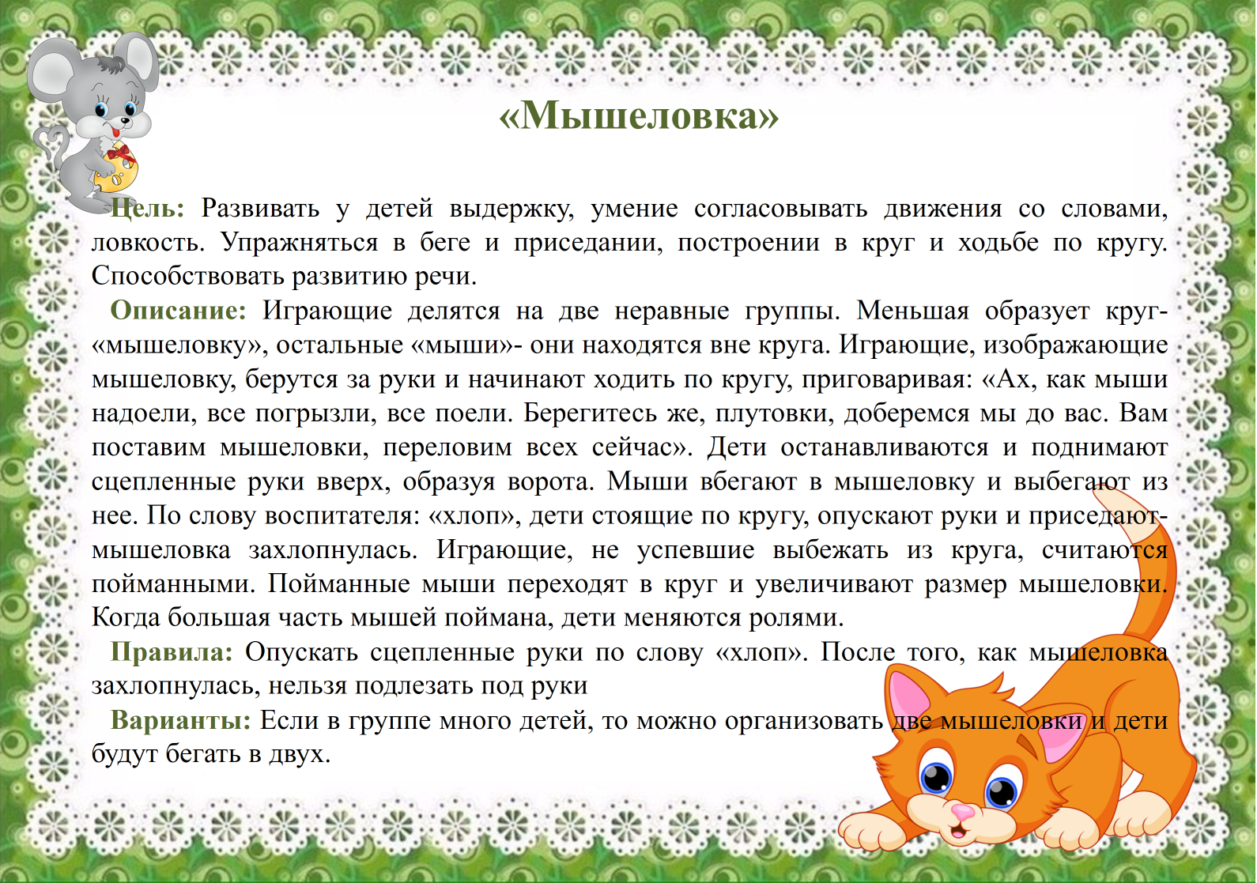

Литература на лето – проведи время с пользой
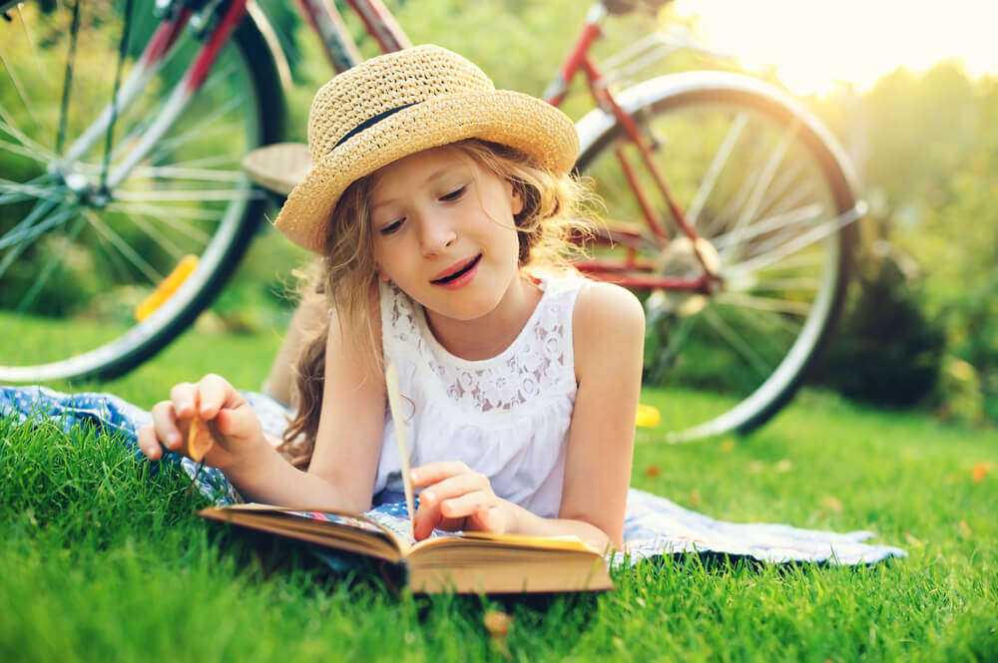
Летнее чтение — это важная часть учебного процесса и незаменимый инструмент интеллектуального развития ребенка. Рекомендуя книги для самостоятельного чтения во время летних каникул, преследуются следующие цели: подготовить школьников к предстоящему учебному году, расширить их словарный запас и кругозор, улучшить технику чтения, развить память и речь.
Зачастую ученики чтению предпочитают более активные занятия, однако задача родителей — проследить за изучением произведений из рекомендованного списка, не позволяя забыть о книгах на летние месяцы. Заинтересовав и мотивировав ребенка на чтение, родители не только сэкономят себе и ему огромное количество времени в течение учебного года, но и организуют полезный и интересный досуг летом.
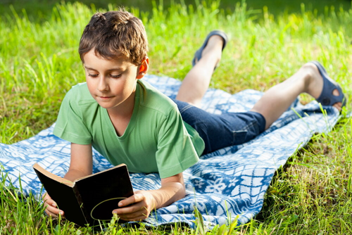
Читательский дневник — удобный инструмент для систематизации прочитанных книг. Часто рекомендуют использовать его в начальной школе. Однако на самом деле он может быть полезен и для более старших ребят.
Для чего же вообще заполнять читательский дневник?
1. Это отличная «шпаргалка». С помощью дневника можно быстро подготовиться к предстоящему занятию, контрольной работе и даже экзаменам. За годы учёбы школьники читают огромное количество произведений. Какие-то факты и герои могут позабыться, а дневник освежит в памяти не только сюжетную канву, но и личные впечатления.
2. Дневник в принципе помогает лучше запомнить произведения, поскольку является своеобразным конспектом: пока ребёнок пишет, материал «укладывается» в голове.
3. Заполняя графы дневника, школьник учится кратко излагать текст, формулировать свои мысли, анализировать прочитанное.
4. Ведение читательского дневника позволяет спрогнозировать, сколько времени потребуется на чтение следующего произведения. Если в дневнике указывать даты прочтения, то, соотнеся их с объёмом книги, можно посчитать свою среднюю скорость чтения.

Читательский дневник поможет лучше понять произведения и развить аналитические навыки, а также станет ценным инструментом для подготовки к контрольным работам и экзаменам.

Как вести читательский дневник?
Вносите в читательский дневник следующую информацию:
Сведения об авторе: дайте краткую информацию об авторе, включая его биографию и основные достижения.
Название, тема или проблематика: опишите, о чём книга, какую тему или проблему она освещает, какие вопросы ставит перед читателями.
Основные события: вкратце изложите основные события и развитие сюжета книги.
Главные герои: представьте главных героев произведения и опишите их характеры, мотивации и важность для развития сюжета.
Избранный герой: укажите, какой герой вам понравился больше всего и объясните, почему именно он вызвал ваше внимание и интерес.
Общие впечатления: поделитесь своими общими впечатлениями о книге, выразите своё мнение о стиле письма, расскажите, насколько книга вам понравилась и почему.

Читательский дневник
№ | ФИО автора | Название произведения | Жанр | Герои | Сюжет (кратко) | Впечатления

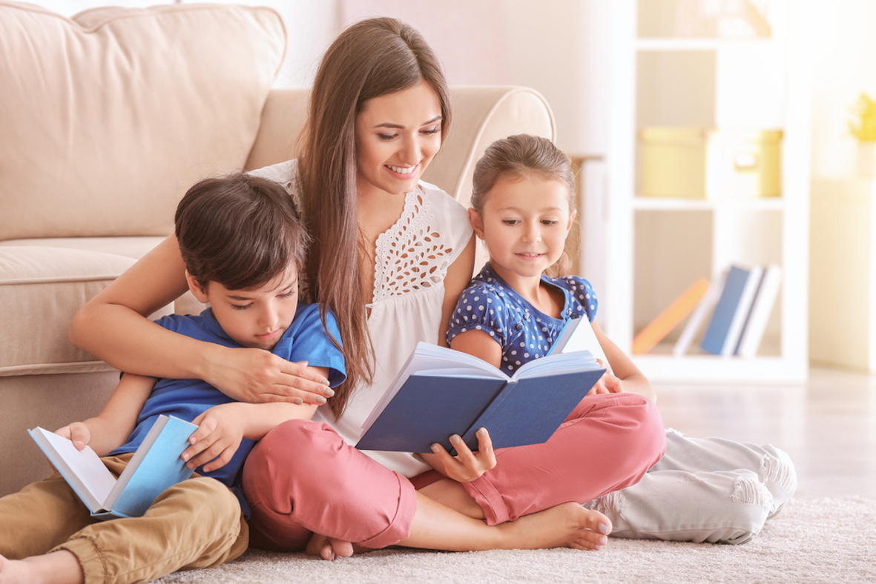

Список литературы для летнего чтения в 5 классе (с 4 на 5 класс)

Обязательная литература

Мифы Древней Греции (по выбору учащихся)
Мифы Древних славян
Сказки народов мира (по выбору учащихся)
Легенды и предания. О граде Китеже. Атаман Кудеяр. Про Никитушку Ломова
А. Пушкин «Руслан и Людмила», «Сказка о мертвой царевне и семи богатырях»
Г. Х. Андерсен «Снежная королева», «Соловей»
Ш. Перро «Золушка»
Н. В. Гоголь «Ночь перед Рождеством», «Заколдованное место»
И. Тургенев «Муму»
Л. Толстой «Кавказский пленник»
А. П. Чехов Рассказы
М. Зощенко «Елка», «Галоша», «Леля и Минька» и другие рассказы.
Л. Андреев «Кусака»
А. Куприн «Белый пудель»
М. Пришвин «Кладовая солнца»
К. Паустовский «Теплый хлеб», «Заячьи лапы», «Кот-ворюга»
А. Платонов «Корова», «Никита»
В. Астафьев «Васюткино озеро»
Ю. Казаков «Тихое утро»
В. Короленко «Дети подземелья»
Ю. Яковлев «Девочки с Васильевского острова»
В. П. Катаев. «Сын полка».
Р. Брэдбери «Мальчик-невидимка»
К. Булычёв «Девочка, с которой ничего не случится».

Литература для внеклассного чтения в 5 классе (с 4 на 5 класс)
Русская литература

В. Жуковский «Лесной царь»
В. Катаев «Белеет парус одинокий»
А.Чехов «Каштанка»
М. Зощенко «Великие путешественники»
Е. Носов «Трудный хлеб»
В. Белов «Скворцы»
А. Алексин «Как ваше здоровье», «Самый счастливый день»
Д. Кедрин «Зодчие»
Т. Габбе «Город Мастеров или Сказка о двух горбунах»
А. Толстой «Иван да Марья»
П. Бажов «Малахитовая шкатулка»
Б. Шергин «Волшебное кольцо»
А. Куприн «Синяя звезда»
П. Ершов «Конёк-Горбунок»
В. Жуковский «Сказка о царе Берендее», «Об Иване-царевиче и сером волке»
Б. Полевой «Повесть о настоящем человеке»
В. Астафьев «Белогрудка»

Зарубежная литература (жирным шрифтом выделены произведения, обязательные для прочтения)

Д. Дефо «Робинзон Крузо»
М. Твен «Приключения Тома Сойера и Гекльбери Финна»
Р.Э. Распэ «Приключения барона Мюнхгаузена»
Ж.Верн «Таинственный остров»
А.Линдгрен «Приключения Калле Блюмквиста», «Пеппи Длинный чулок»
Д.Лондон «Сказание о Кише», «Белый клык»
Д.Р. Толкин «Хоббит, или Туда и обратно»
Р. Брэдбери «Каникулы», «Зеленое утро»
О.Уайльд «Кентервильское привидение»
М. Метерлинк «Синяя птица»
Р.Л.Стивенсон. «Остров сокровищ», «Чёрная стрела»
О.Уайльд «Счастливый принц»
Н. Готорн «Снегурочка»
Л. Кэрролл «Алиса в стане чудес»
Р. Киплинг «Маугли», «Рикки-Тикки-Тави»
И. В. Гёте «Рейнеке-лис»
Д. Даррелл «Говорящий свёрток», «Зоопарк в моём багаже»
Д. Родари «Джельсомино в стране лжецов», «Сказки по телефону»
Э.С. Томпсон Рассказы о животных

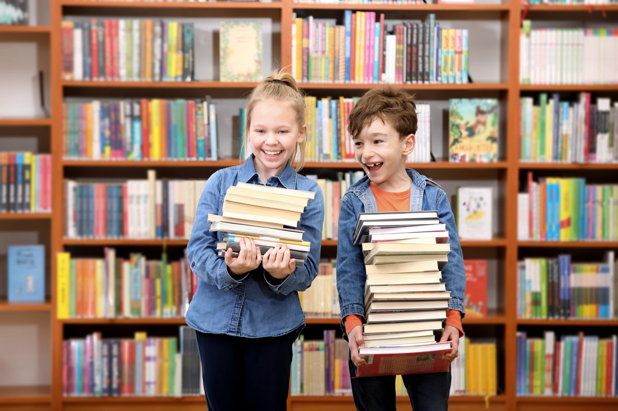 Список литературы для летнего чтения в 6 классе (с 5 на 6 класс)

Обязательная литература

А. Пушкин « Дубровский», «Барышня-крестьянка»
Н. Гоголь «Повесть о том, как поссорились Иван Иванович с Иваном Никифоровичем»
И. Тургенев «Бежин луг»
А. Чехов Рассказы «Толстый и тонкий», «Жалобная книга», «Налим», «Злоумышленник», «Смерть чиновника» и др.
А. Куприн «Чудесный доктор» и другие рассказы
М. Пришвин « Кладовая солнца»
Н. Лесков «Левша»
В. Распутин « Уроки французского»
В. Астафьев «Конь с розовой гривой»
Ю.И Коваль «Самая лёгкая лодка в мире»
Ф. Искандер «Тринадцатый подвиг Геракла»
А. В. Жвалевский и Е. Б. Пастернак. «Время всегда хорошее»
С. В. Лукьяненко. «Мальчик и Тьма».
В. О. Богомолов. «Иван»:
Дж. К. Роулинг.«Гарри Поттер»
Д. Дефо «Робинзон Крузо»
Дж. Свифт «Путешествия Гулливера»
Ж. Верн. «Дети капитана Гранта»
Х. Ли. «Убить пересмешника»

Литература для внеклассного чтения
Детям о детях
· С. Аксаков « Детские годы Багрова – внука»
· А. Алексин «Звоните и приезжайте»
· В. Железников «Чудак из шестого "Б"», «Путешествие с багажом», «Чучело»
· В. Крапивин «Валькины друзья и паруса», «Брат, которому семь»
· О. Генри «Вождь краснокожих»
· В. Драгунский «Денискины рассказы».
Люди и звери
· Г. Троепольский «Белый Бим Чёрное Ухо»
· Д. Даррелл «Моя семья и другие звери»
Приключения и фантастика
· В.Беляев «Человек- амфибия», «Голова профессора Доуэля»
· А. Дюма «Три мушкетёра»
· М. Рид «Всадник без головы»
· Ж. Верн «Таинственный остров»
· Ф. Купер «Последний из Могикан», «Следопыт», «Зверобой»
· Г. Уэллс «Человек-невидимка»
· К. Булычев «Миллион приключений», «Девочка с Земли»
· И. Ефремов «Звёздные корабли», «На краю Ойкумены»
· Д.Р. Толкин «Хоббит, или Туда и обратно»
· Р. Стивенсон «Остров сокровищ»
Сказки
· Д. Мамин-Сибиряк «Аленушкины сказки»
· А. Платонов «Финист Ясный сокол», «Волшебное кольцо»
· Е. Шварц «Сказка о потерянном времени»
Русская и зарубежная классика
· Л. Толстой «Хаджи-Мурат»
· И. Тургенев «Хорь и Калиныч»
· Ф. Достоевский «Мальчик у Христа на ёлке»
· Ч. Диккенс «Приключения Оливера Твиста»
· М. Твен «Принц и Нищий»

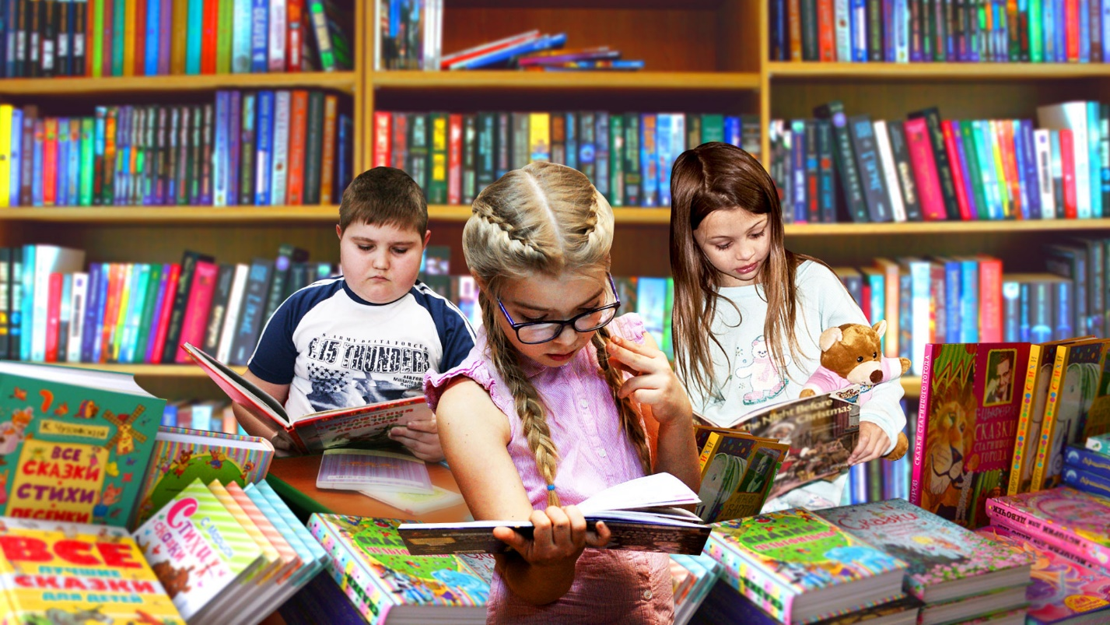
Список литературы для летнего чтения в 7 классе (с 6 на 7 класс)

Обязательная литература

М. Лермонтов «Песня про купца Калашникова»
А. Толстой «Василий Шибанов» «Князь Серебряный»
Н. Гоголь «Тарас Бульба»
А. Пушкин «Полтава», «Станционный смотритель»
Н. Некрасов «Железная дорога», «Мороз, Красный нос»
И. Тургенев «Записки охотника», «Бирюк»
М. Салтыков-Щедрин «Повесть о том, как один мужик двух генералов прокормил»
А. Чехов Рассказы
Ф. Достоевский «Мальчики»
М. Горький «Старуха Изергиль»
А. Грин «Алые паруса», «Зеленая лампа»
В. Шукшин «Чудик», «Стенька Разин»
А. Платонов «Юшка», «Неизвестный цветок»
А. де Сент-Экзюпери «Маленький принц»
Л. Волков «Всем выйти из кадра»
Т. Михеев «Легкие горы»
У. Старк «Умеешь ли ты свистеть, Йоханна?»
Р. Брэдбери «Каникулы», «Земляничное окошко»
П. Мериме «Маттео Фальконе»

Литература для внеклассного чтения

Детям о детях
Л. Пантелеев «Ленька Пантелеев»
А. Свирский «Рыжик»
А. Грин «Бегущая по волнам» и др. повести и рассказы
Н. Дубов «Мальчик у моря»
Ю. Нагибин «Эхо»
А. Маршалл «Я умею прыгать через лужи»
Р. Погодин «Сколько стоит долг» и др. рассказы
В. Железников «Путешественник с багажом»
Ю. Платонов «Песчаная учительница»
А. Алексин «Безумная Евдокия»
Е. Носов «Кукла»
Л. Кассиль «Кондуит и Швамбрания»
В. Крапивин «Дети синего фламинго», «Мальчик со шпагой»

Интересно о писателях

А. Слонимский «Детство Пушкина»
Сборник воспоминаний «Из школьных лет Антона Чехова», составитель Н. Роскина

Люди и звери

В. Бианки «Одинец», «Аскыр», «Мурзук» и др.рассказы
Г. Скребицкий «От первых проталин до первой грозы»
Г. Троепольский «Белый Бим Черное ухо»
Дж. Даррелл «Моя семья и звери»

Зарубежная классика

Ч. Диккенс «Приключения Оливера Твиста»
А. Дюма «Три мушкетера»
В. Скотт «Айвенго», «Квентин Дорвард»
Ф. Шиллер «Вильгельм Телль»
М. Рид «Всадник без головы»
Д. Олдридж «Последний дюйм»
Д. Лондон «Любовь к жизни»
Ч. Диккенс «Дэвид Копперфильд»
П. Мериме «Маттео Фальконе»

Приключения и фантастика

А. Беляев «Человек – амфибия», «Ариэль»
Ж. Верн «Двадцать тысяч лье под водой», «Таинственный остров»
И. Ефремов «Звездные корабли», «На краю Ойкумены»
Ф. Купер «Последний из могикан», «Пионер», «Следопыт», «Зверобой»
Г. Мартынов «Каллисто», «Каллистяне»
Г. Уэллс «Человек – невидимка»
К. Булычев «Миллион приключений», «Девочка с Земли»
Р. Брэдбери «Ржавчина» и др. рассказы
Р. Сабатини «Одиссея капитана Блада»
В. Скотт «Айвенго», «Квентин Дорвард»
Г. Хаггард «Копи царя Соломона», «Дочь Монтесумы»
В. Каверин «Два капитана»
А. Толстой «Гиперболоид инженера Гарина», «Аэлита»
О.Генри «Вождь краснокожих», «Трест, который лопнул», «Короли и капуста»

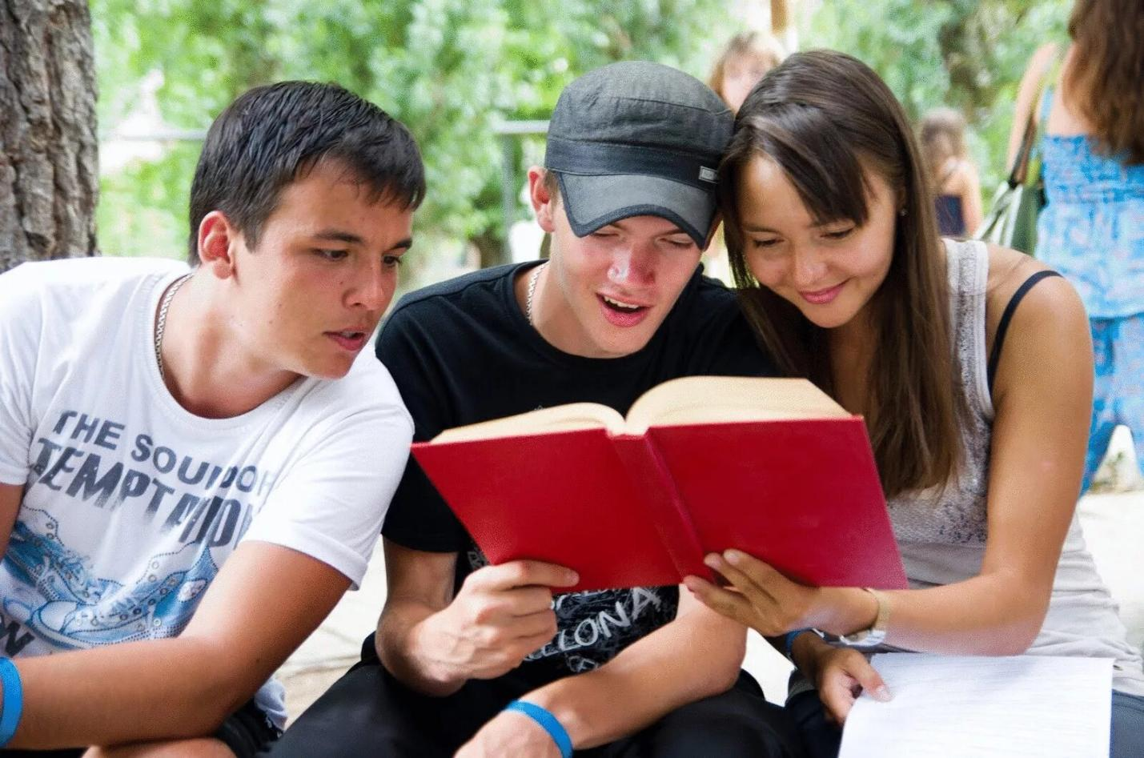
Список литературы для летнего чтения в 8 классе (с 7 на 8 класс)

Для обязательного чтения
- «Повесть о житии и о храбрости благородного и великого князя Александра Невского».
- Фонвизин Д. И. Комедия «Недоросль».
- Пушкин А. С. Маленькие трагедии. «Моцарт и Сальери». Роман «Капитанская дочка».
- Лермонтов М. Ю. Поэма «Мцыри».
- Гоголь Н. В. Повесть «Шинель». Комедия «Ревизор».
- Салтыков-Щедрин М.Е. «История одного города»
- Лесков Н.С. «Старый гений»
- Тургенев И. С. Повести «Ася», «Первая любовь».
- Достоевский Ф. М. «Бедные люди», «Белые ночи».
- Толстой Л. Н. «После бала», «Отрочество» (главы).
- Куприн А. И. «Куст сирени»
- Шмелёв И. С. «Как я стал писателем».
- Осоргин М. А. «Пенсне».
- Тэффи Н. «Жизнь и воротник».
- Зощенко М. М. «История болезни»
- Жвалевский А, Пастернак Е. « Неудачница»
- Твардовский А. Т. Поэма «Василий Тёркин».
- Шолохов М. А. Рассказ «Судьба человека».
- Солженицын А. И. Рассказ «Матрёнин двор».
- Астафьев В. П. Рассказ «Фотография, на которой меня нет».
- Шекспир У. Трагедия «Ромео и Джульетта», Сонеты (1-2 по выбору), например, No 66 «Измучась всем, я умереть хочу…», No 130 «Её глаза на звёзды не похожи…» и др.
- Мольер Ж.-Б. Комедия «Мещанин во дворянстве».
- Скотт В. «Айвенго»
- Селинджер Д. «Над пропастью во ржи»

Для дополнительного чтения

О ровесниках:
- Свирский А. Повесть «Рыжик».
- Грин А. Повесть «Бегущая по волнам», рассказы «Ерошка», «Пассажир Пыжиков», «Лесная драма» и др.
- Дубов Н. Рассказ «Мальчик у моря».
- Погодин Р. Рассказы «Сколько стоит долг», «Мы сказали клятву» и др.
- Железников В. Повесть «Чучело».

О природе и животных:
- Скребицкий Г. Повесть «От первых проталин до первой грозы».
- Куприн А. Рассказы (на выбор).
- Пушкин А. С. Цикл повестей «Повести покойного Ивана Петровича Белкина».
- Толстой Л. Н. Повести из трилогии «Отрочество», «Юность».
- Горький М. Повести из трилогии «Детство»

Зарубежная литература:
- Диккенс Ч. Роман «Большие надежды».
- Дюма А. Роман «Три мушкетёра».
- Скотт В. Роман «Квентин Дорвард».
- Твен М. Роман «Приключения Гекльберри Финна», роман «Принц и нищий».

Приключения, фантастика:
- Беляев А. Роман «Человек-амфибия».
- Верн Ж. Роман «Двадцать тысяч лье под водой».
- Ефремов И. Повесть «Звёздные корабли».
- Купер Ф. Роман «Пионер», повесть «Следопыт», роман «Зверобой».
- Уэллс Г. Роман «Человек-невидимка».
- Булычев К. Повесть «Девочка с Земли».

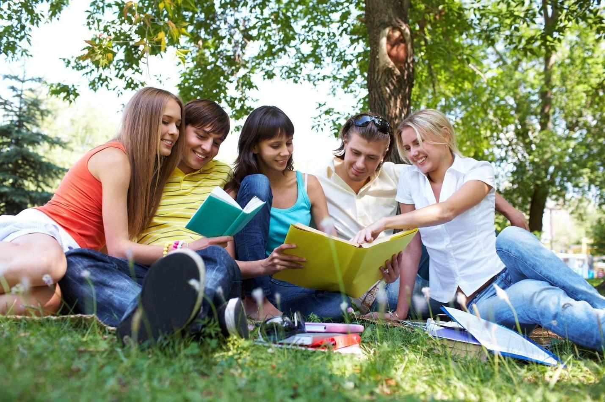
Список литературы для летнего чтения в 9 классе (с 8 на 9 класс)
Обязательное чтение
1. А. С. Грибоедов. «Горе от ума».
2. А. С. Пушкин. «Евгений Онегин», «Пиковая дама», «Медный всадник», «Моцарт и Сальери».
3. М. Ю. Лермонтов. «Герой нашего времени».
4. Н. В. Гоголь. «Мёртвые души», «Шинель».
5. А. Н. Островский. «Свои люди – сочтёмся!»,
6. Ф. М. Достоевский. «Белые ночи».
7. Л. Н. Толстой. «Юность», «Севастопольские рассказы».
9. Данте «Божественная комедия»
10. И.В Гёте «Фауст»
11. Уильям Шекспир. «Гамлет, принц Датский», «Сон в летнюю ночь».
12. Эрнест Миллер Хемингуэй. «Кошка под дождём».
13. Джером Дэвид Сэлинджер. «Над пропастью во ржи»

Произведения для внеклассного чтения

Произведения русской литературы

1. М. Салтыков-Щедрин. «Сказки» (по выбору).
2. Е. Шварц. «Тень», «Обыкновенное чудо», «Дракон».
3. А. Азимов. «Стальные пещеры», «Поющий колокольчик».
4. А. и Б. Стругацкие. «Обитаемый остров», «Понедельник начинается в субботу».
5. А. Грин. «Бегущая по волнам».
6. Д. Хармс. «Голубая тетрадь № 10», «Случаи», «Сонет», «Оптический обман», «Сон», «Тюк!», «Связь».
7. И. Тургенев. «Первая любовь», «Мой сосед Радилов», «Затишье».
8. Ф. Достоевский. «Кроткая», «Подросток», «Неточка Незванова».
9. Л. Толстой. «Хозяин и работник», «Три смерти».
10. А. Чехов. «Толстый и тонкий», «Шуточка», «Студент», «Дуэль» и другие рассказы (на выбор).
11. Л. Андреев. «Ангелочек».
12. И. Бунин. «Сны Чанга», «Лёгкое дыхание», «Грамматика любви», «Чистый Понедельник», «Последнее свидание», «Господин из Сан-Франциско», «Братья», «Заря всю ночь».
13. В. Гаршин. «Красный цветок».
14. А.Куприн. «Олеся», «Гранатовый браслет», «Гамбринус», «Листригоны».
15. М. Зощенко. «Жертва революции», «Аристократка», «Нервные люди», «Актер»
16. А. Солженицын. «Случай на станции Кочетовка».
17. В. Шукшин. «Верую», «Чудик», «Микроскоп», «Забуксовал», «Срезал» и другие рассказы.
18. В. Набоков. «Рождество», «Ужас», «Машенька»,
19. Н. Олейников. «Хвала изобретателям», «Смерть героя», «Муха», «О нулях».
20. А. П. Платонов. «Броня».
21. В. Быков. «Сотников».
22. В.Закруткин. «Матерь человеческая».
23. Б.Васильев. «А завтра была война», «В списках не значился», «А зори здесь тихие», «Утоли мои печали».
24. Вс. Лавренёв. «Сорок первый».
25. В.Распутин. «Живи и помни».
26. В.Тендряков. «Весенние перевертыши».
27. Г.Машкин. «Синее море, белый пароход».

Произведения зарубежной литературы

1. Ч. Диккенс. «Оливер Твист».
2. Г. Уэллс. «Когда спящий проснется», «Пища богов».
3. Р. Бредбери. «451° по Фаренгейту», «И грянул гром», «Вино из одуванчиков», «Лето, прощай!» ;рассказы «Всё лето в один день», «Вельд», «И всё-таки он наш…», «Калейдоскоп», «Улыбка».
4. Р.Грин. «Приключения короля Артура и рыцарей Круглого стола»
5. К.де Труа. «Ивейн, или Рыцарь со львом».
6. М.Твен. «Янки из Коннектикута при дворе короля Артура»
7. Э. Т. А. Гофман. «Песочный человек», «Крошка Цахес».
8. Ф. Кафка. «Превращение», «Исправительная колония».
9. Г. Уолпол. «Замок Отранто».
10. Э. По. «Колодец и маятник», «Метценгерштейн».
11. В. Гауф. «Молодой англичанин».
12. Р.Шекли. «Ордер на убийство».
13. Ф.Браун. «Арена».
14. Э. Хемингуэй. «Старик и море», «Прощай, оружие!», «Фиеста».
15. Д. Олдридж. «Последний дюйм».
16. Дж. Дарелл. «Моя семья и другие звери» и др.
17. Джек Лондон. «Смок и Малыш».
18. Джейн Остин. «Гордость и предубеждение»
19. Э.М.Ремарк. «Три товарища», «На западном фронте без перемен», «Время жить, время умирать».
20. Г. де Мопассан. «Ожерелье»
21. О. Генри. «Фараон и хорал».

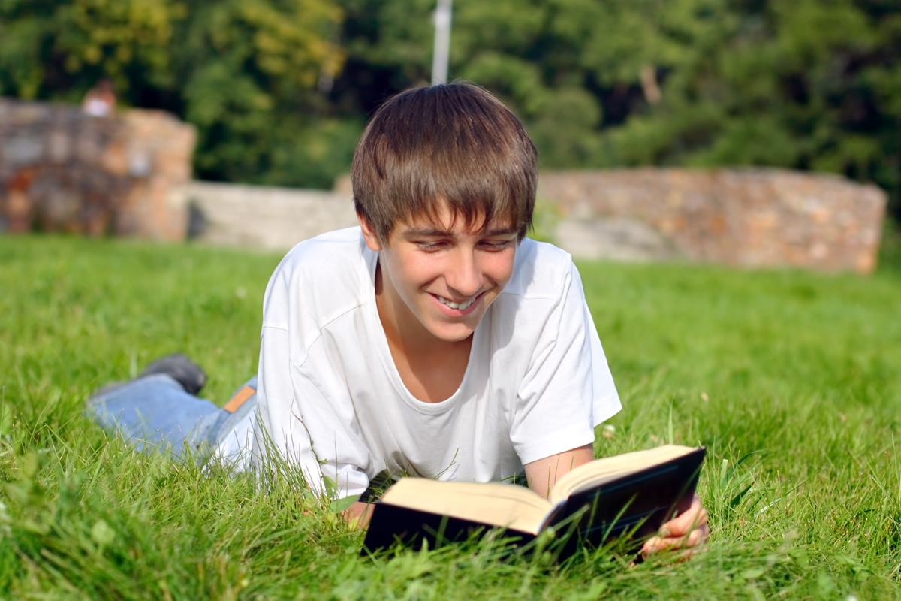

Читать – это стильно!
Читать – это модно!
Читайте повсюду –
Читайте свободно!
Виртуальная экскурсия по памятным местам
г. Донецка

7 апреля 2014 года была провозглашена Донецкая Народная Республика в ответ на киевский госпереворот;
11 мая 2014 года дончане решили провести референдум о самоопределении Донбасса, в ходе которого сами определили дальнейшую судьбу родного края!
30 сентября 2022 года – Президент Российской Федерации Владимир Путин подписал международные договоры о включении в состав Российской Федерации — Донецкой Народной Республики (ДНР), вместе с Луганской Народной Республикой (ЛНР), Херсонской и Запорожской областями!
11 мая 2024 года Донецкая Народная Республика отпраздновала 10-летний юбилей!
Пусть процветает наш Донецк!
Живут пусть в счастье люди!
Наш город — труженик, боец!!
Он — был, Он — есть, Он — будет!!!
Рождён в России город шахт —
Он мощно развивался!
Потом при Ленине — бабах:
УССР достался.
Историю не обмануть,
Как и судьбу, известно,
И БОГ помог Донецк вернуть
На родовое место!
Донецк сражался за себя,
Когда Союз распался.
Жестокой выдалась борьба,
Когда фашизм поднялся.
И 10 лет назад далась
Нам воля с Небосвода,
Благою вестью создалась
Республика народа!
И 10 лет назад был май —
Голосовали люди:
За ДНР, Донецкий край,
За всё, что очень любим!
За всё, что дорого сердцам:
За Русский мир, чтоб жили!!!
За верность Дедам и Отцам,
Кто Родине служили!
За всё, что наше на Земле,
За то, чтоб Мир дать деткам!
Чтоб им жилось в любви, в тепле!!
За Веру наших предков!
С 10-летьем, ДНР!
Пусть дарит БОГ, что нужно!
Мы Победим! Дадим пример,
Как побеждать, жить дружно!
Сегодня, ребята, я приглашаю вас совершить путешествие по улочкам нашего любимого города!

Родная земля – это колыбель, которая качает нас на волнах жизни. Она подхватывает, когда мы падаем, укрывает от всяческих невзгод и житейских передряг, учит нас человеческой доброте, взаимопомощи, преданной дружбе и верной любви.
Любовь к Родине – это, прежде всего, любовь к месту, где ты родился, сказал первое слово, сделал первый шаг, вырос, нашел верных друзей, встретил первую любовь, шагнул во взрослую жизнь. Куда бы ни забросила тебя судьба, священным будет это место, в которое всегда хочется возвращаться. Зовется оно малая Родина. Малые Родины сливаются в целую страну, к которой каждый ее гражданин испытывает возвышенные чувства — патриотизм, гордость, восхищение.


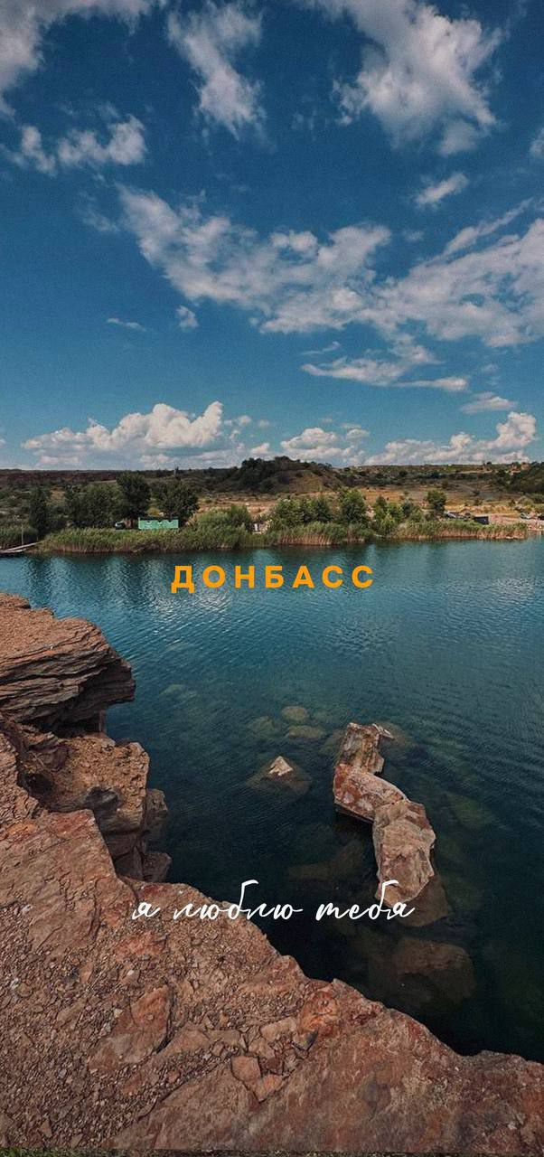

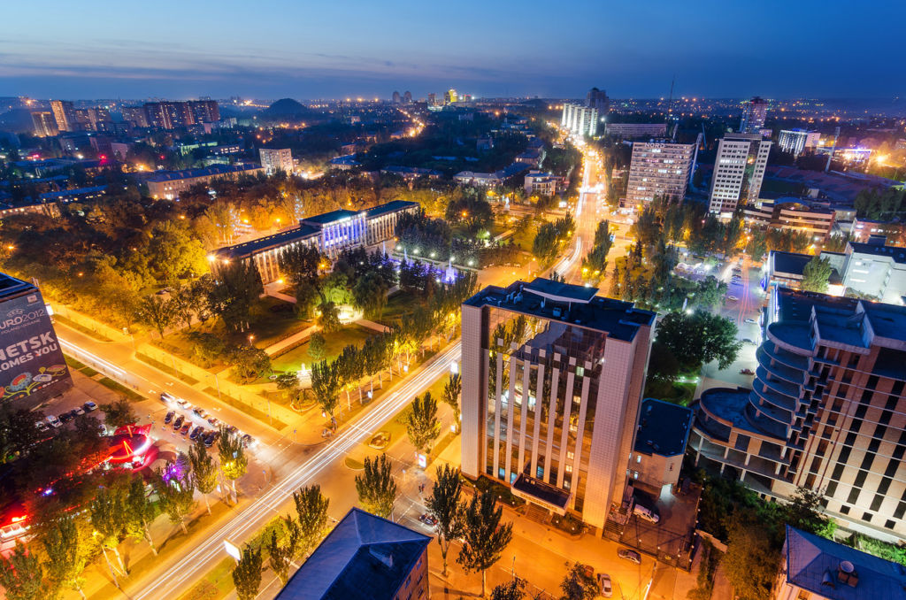

Сегодня Донецк не только город роз, но и сердце Донецкой Народной республики, на территории которой идет война. И не смотря на тяжелое время, в столице Донбасса проходят выставки, премьеры, работают театры и госучреждения. Много исторических архитектурных памятников разрушено полностью, но есть достопримечательности, восстанавливаемые силами республики.

Какие исторические и архитектурные достопримечательности
Донбасса посмотреть за 1 день
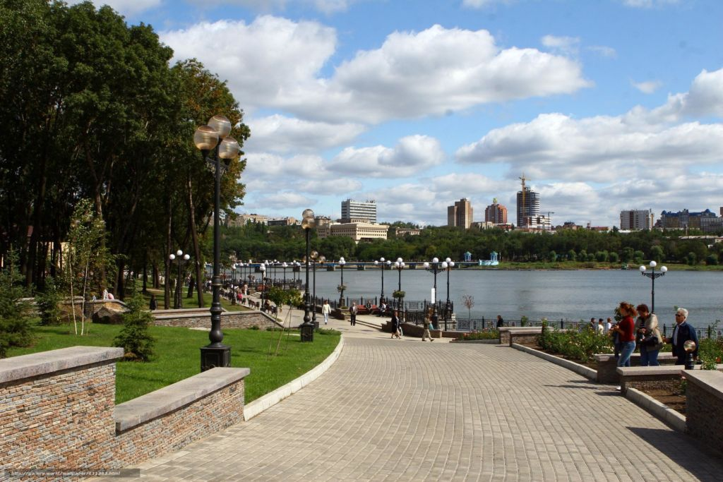
Так как Донецк поделен на районы, которые находятся друг от друга на расстоянии, то для осмотра достопримечательностей можно взять такси или по навигатору самому попутешествовать по городу. Можно заглянуть в цирк «Космос» на Ленинском проспекте, прогуляться в парке Щербакова по ул. Стадионная или посетить художественную выставку на бульваре Пушкина.
Донецк – не только промышленный центр республики, но и красивый цветущий город, где гости любят делать фотоссесии, среди которых знаменитая царь пушка, монумент освободителям Донбасса и другие памятные места. Так перед парком Щербакова есть живописный мост с видами на городской пруд. В парке кованых фигур молодожены делают свадебные съемки. В Ботаническом саде на фоне природы получаются отличные интересные снимки.
- Посмотри видео "Донецк. Прогулака по городу": https://youtu.be/9GAlSYwX1hU?t=289

Спасо-Преображенский собор
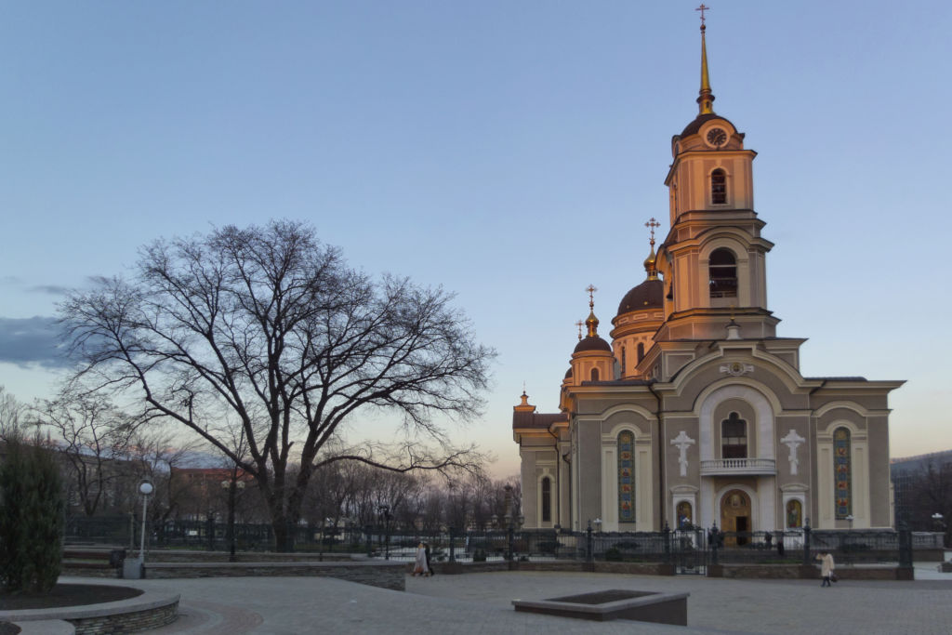
На Соборной площади города Донецка стоит Спасо-Преображенский собор, который был открыт в 2006 году. Собор с 1883 года несколько раз разрушался и заново отстраивался. Последнее строительство храма затянулось на девять лет. Сегодня это не только место поклонение, но исторический памятник Донбасса. В соборе хранится икона Николая Чудотворца 19 века и Новодворская икона Божьей Матери.

Донецкий музыкально-драматический театр

Белокаменный музыкально-драматический театр на ул. Артема - гордость города. В 1961 году театр открыл двери для зрителей. В театре есть шесть сценических площадок: основная и малая сцены, красный зал, театральная гостиная, экспериментальная и новая сцена. В репертуаре отечественные и зарубежные пьесы, премьеры мировой драматургии, детские спектакли, современные постановки.
Донбасс Опера
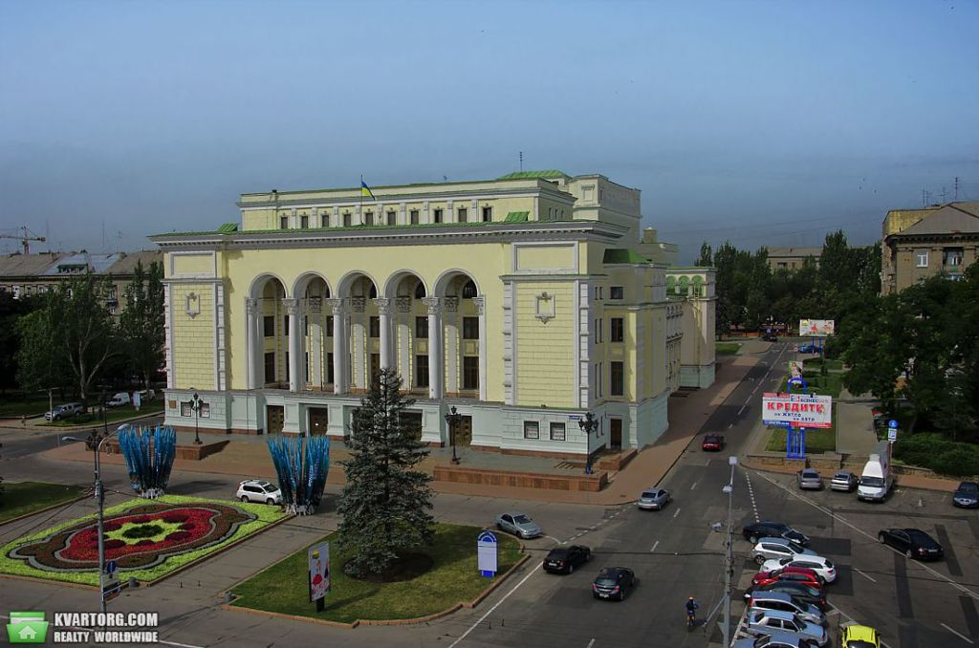
Донецкий оперный театр был открыт в 1941 году на ул.Артема. Здание было построено в классическом архитектурном стиле высотой 30 метров. Зрительный зал с позолоченной лепниной насчитывает 970 мест. Фойе театра оформлено декоративными вазами и бюстами знаменитостей. В репертуаре театра оперетты, детские спектакли и концерты.
Кукольный театр
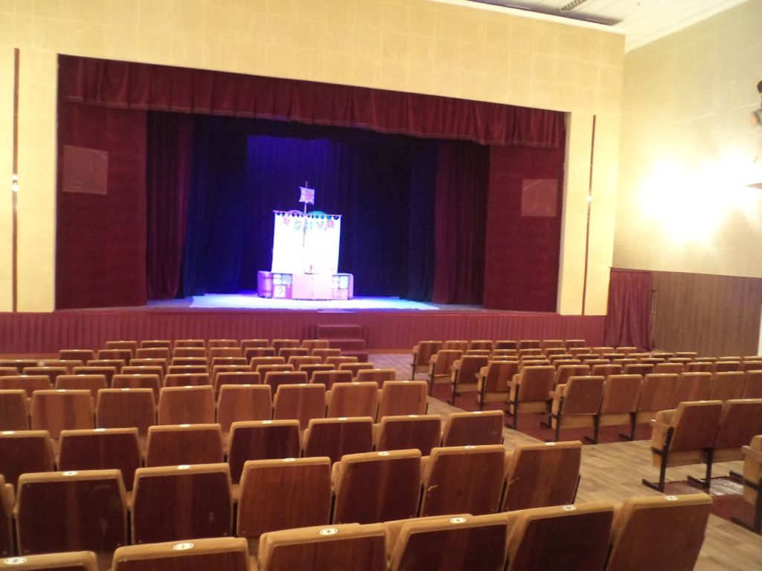
Донецкий кукольный театр основан в 1933 году и уже отметил 86 сезон. Первые актеры столкнулись с трудностями ведь им приходилось самим делать реквизит и кукол. В 60-е годы театр заработал по -новому, благодаря директору И.С.Журавлеву. Сегодня в стенах театра ежегодно проводятся международные кукольные фестивали и благотворительные спектакли. В репертуаре театра яркие спектакли по произведениям детских писателей.
Художественный музей
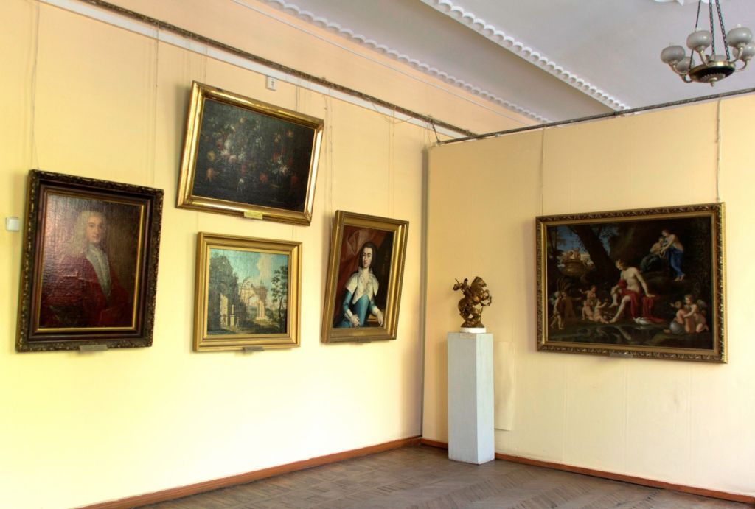
С 1939 года на бульваре Пушкина открыт Донецкий художественный музей, в котором собраны уникальные предметы искусства. В галерее хранится 15 тысяч картин великих мастеров, а именно подлинники И. Айвазовского, И. Шишкина, В. Сурикова, Ф. Васильева и др. В музее есть коллекция западного искусства 18 века. Для детей при музее работают студии и мастерские, где юные художники знакомятся с миром искусства.
Монумент «Освободителям Донбасса»
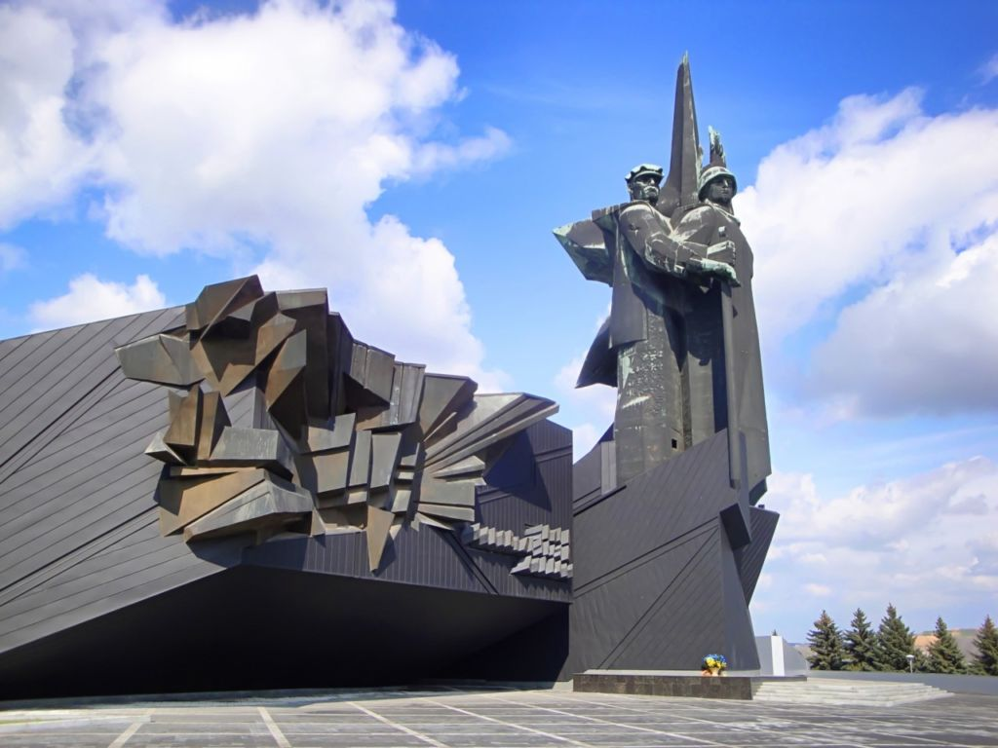
Монумент «Освободителям Донбасса» открыт в 1984 году и расположен в Киевском районе в парке им. Ленинского комсомола. Комплекс посвящен всем солдатам освобождавшим Донбасс от фашистов. Постамент монумента выполнен из черного гранита, а фигуры освободителей сделаны из цветной меди. В 2000 году к монументу были добавлены стелы с фамилиями героев. Перед памятником установлена площадка, на которой разместилась военная техника. Вблизи комплекса установлен колокол весом 850 кг.
Краеведческий музей
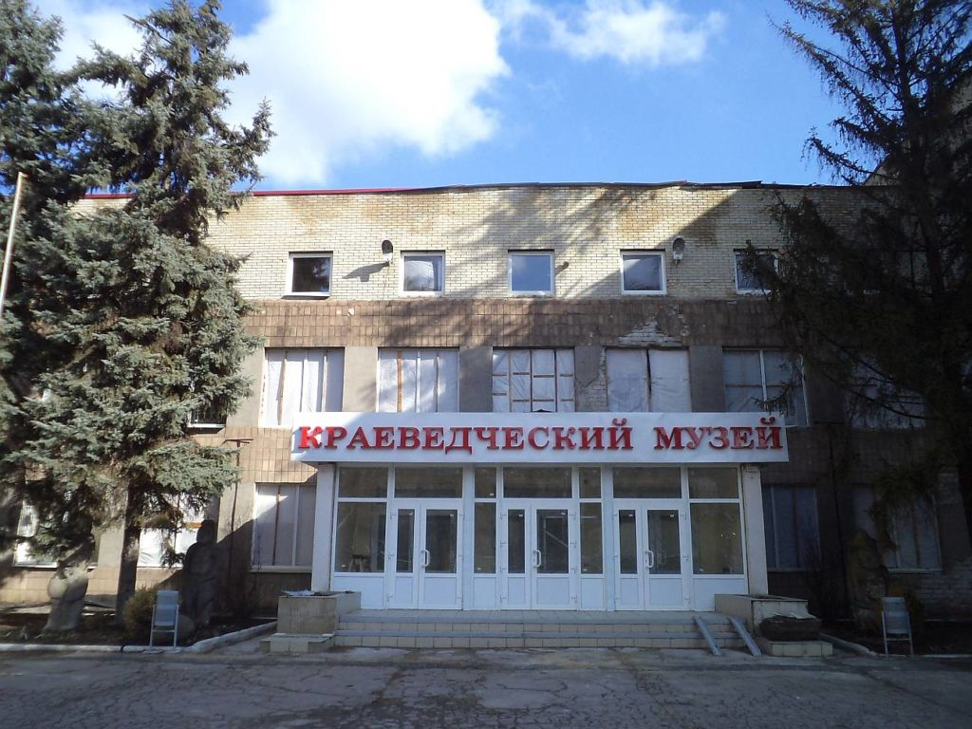
Музей расположен на ул. Челюскинцев и открыт с 1924 года. В культурном комплексе выставлено 150 тысяч предметов. Экспозиция охватывает все исторические моменты Донецка. В музейных залах расположились археологические экспонаты, книги и иконы 18 века, коллекция монет. Отдельный выставочный зал рассказывает о природе края. В стенах музея проходят патриотические лекции для школьников. Экспозиция Великой Отечественной войны занимает центральное место, здесь показывают инсталляции боевых действий.
Храм Святителя Игнатия Мариупольского

Храм Святителя Игнатия Мариупольского находится на территории Донецкого металлургического завода на ул. Ивана Ткаченко. Торжественное открытие храма было в 2003 году ко дню Металлурга. Смешанный архитектурный стиль хорошо смотрится на фоне города. А раньше на месте церкви была свалка и загрязненная река сейчас это красивое одухотворенное место для молитв. В храме хранится икона Игнатия Мариупольского и ковчег с мощами митрополита Киевского.

Парк культуры и отдыха им. А. Щербакова
Парк расположен в Ворошиловском районе Донецка построенный в 1931 году и считается визиткой города. К парку через пруд ведет пешеходный мост протяженностью 330 метров. В самом центре парка установлена мраморная стела «Добрый ангел мира». На площади 62 гектара разместились лодочная станция и аквапарк. Для самых маленьких посетителей обустроены детские городки с батутами, каруселями и кафе. Японский сад в парке уютное и тихое место с мини водопадом и искусственными прудами. В парковой зоне есть много фонтанов, кованых беседок и клумб с розами.

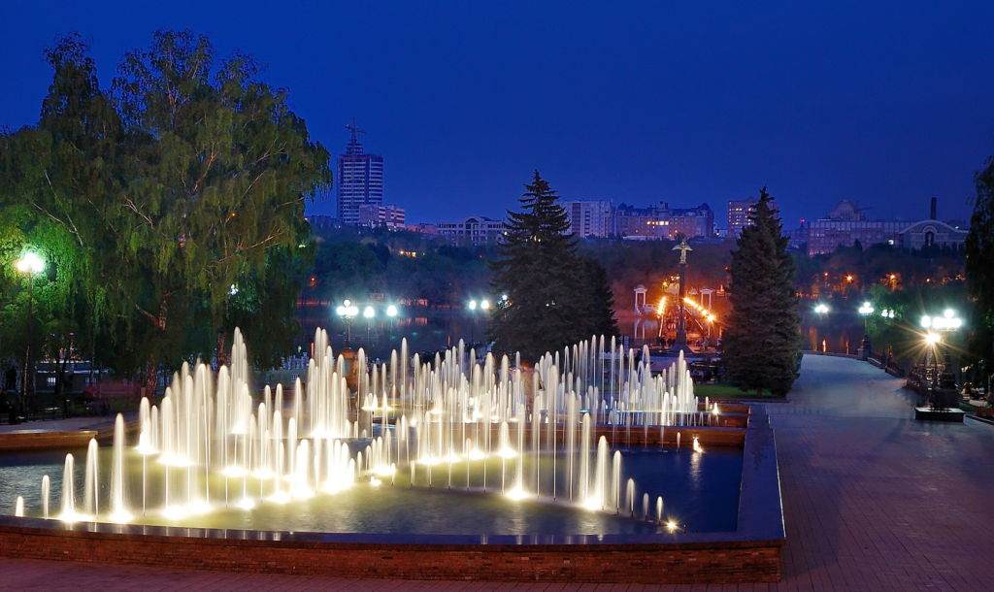
Донецкий цифровой планетарий

Ко дню города в 2008 году был открыт планетарий по ул. Артема. В современном здании показывают звездное шоу для маленьких зрителей и интерактивные лекции для взрослых. Благодаря цифровому программному обеспечению на куполе отображаются трехмерные инсталляции. Зал планетария вмещает до 80 зрителей, а диаметр виртуального неба 12 метров.
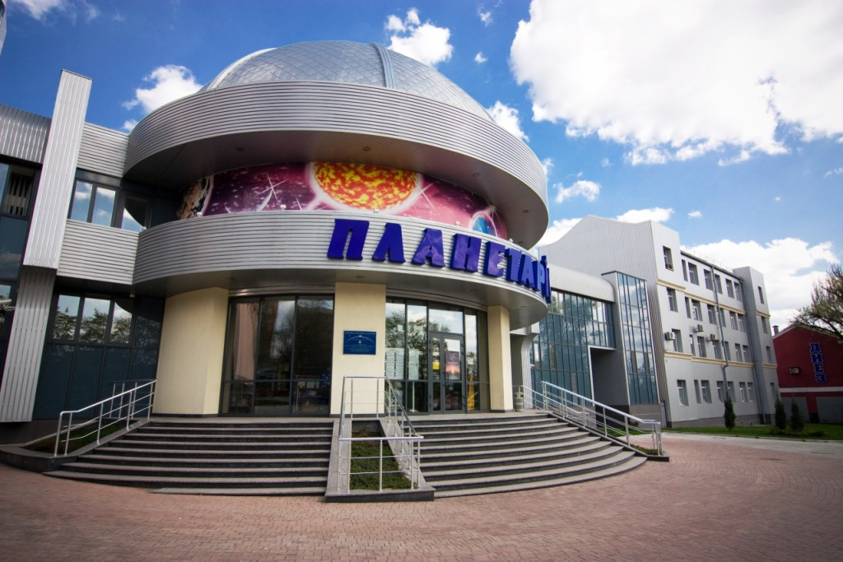
Парк кованых фигур
Донецкий парк кованых скульптур в Ворошиловском районе еще одно интересное место отдыха. В 2001 году в тенистом сквере были представлены первые скульптуры. Далее кузнецы Донбасса подхватили эстафету и стали наполнять парк новыми фигурами. В парке есть тематические аллеи мастеров. В 2018 году в парке прошел фестиваль кузнецов, которые показали свои новые фигуры и совместно создали кованую часовню. По средам в новой часовне проходит молебен.

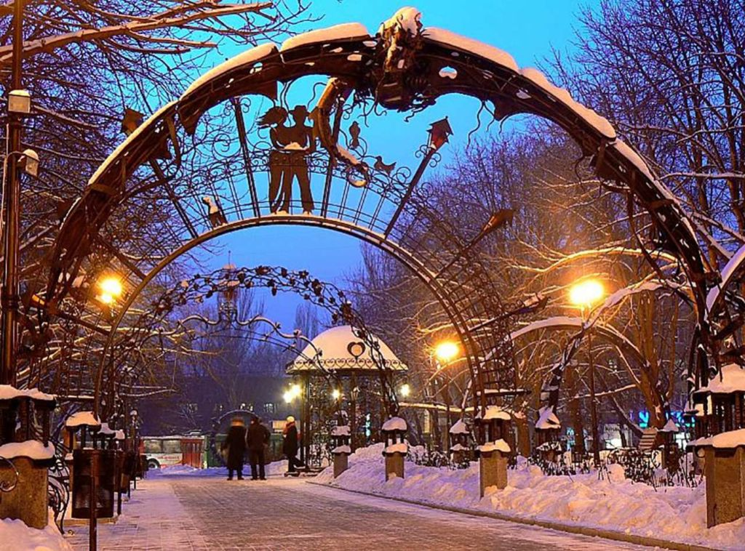

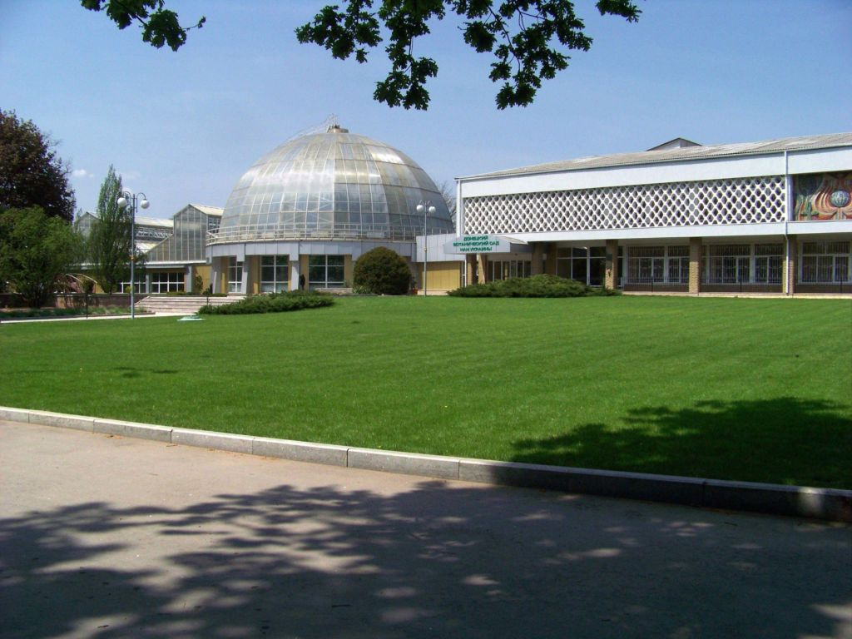
Ботанический сад
Промышленный Донецк остро нуждался в озеленении, однако долгое время закладка сада откладывалась из-за финансирования. К тому же городские власти не могли определиться с местом для будущего питомника. В 1977 году Ботанический сад встретил первых посетителей. Общая площадь сада составляет 203 гектара, где 70 гектар земли обустроены для экскурсий. На территории питомника проводится научно-исследовательская деятельность. В саду построено пять оранжерей для экзотических растений. Более 130 тысяч растений было высажено, где в первую очередь отбирались образцы устойчивые к климату Донбасса. С весны по осень в Ботаническом саду проходят ярмарки посевного материала, а также тематические экскурсии.


Люди эти не ищут выгод, не плетут политических интриг, не разжигают межнациональную рознь, потому что они разных национальностей. В большинстве своем это люди, которые хотят жить мирно, трудиться и растить детей. Они готовы тяжело работать и хотят, чтобы их труд был достойно вознагражден. Донецк - наш город, наша родина, всегда в наших сердцах и мы гордимся тем, что являемся его жителями!

Может где-то на планете
Есть и лучше города,
Только мне в Донецке светит
Солнце щедрое всегда.
И сияет озарённый
Ярким золотом лучей
Город синих терриконов,
Город звонких тополей.

